Akt normativ

Nr.6, datë 22.12.2010

Për disa ndryshime dhe shtesa në ligjin nr.10 190, datë 26.11.2009 “Për buxhetin e vitit 2010”, të ndryshuar

Në mbështetje të nenit 101 të Kushtetutës dhe të nenit 46 të ligjit nr.9936, datë 26.6.2008 “Për menaxhimin e sistemit buxhetor në Republikën e Shqipërisë”, me propozimin e Ministrit të Financave, Këshilli i Ministrave

Vendosi:

Në ligjin nr.10 190, datë 26.11.2009 “Për buxhetin e vitit 2010”, të ndryshuar, bëhen këto ndryshime dhe shtesa:

Neni 1

Neni 6 ndryshohet, si më poshtë vijon:

“Neni 6

Buxheti i fondit për kompensimin në vlerë të pronarëve, për vitin 2010 është:

Të ardhurat gjithsej | 1 750 milionë lekë;
Nga të cilat:
- të ardhura të tjera | 1 400 milionë lekë;
- transferimet nga Buxheti i Shtetit | 350 milionë lekë;
Shpenzimet | 1 750 milionë lekë.”.

Neni 2

Në nenin 10 bëhen këto ndryshime dhe shtesa:
1. Në paragrafin e parë, shifrat ndryshojnë, si më poshtë vijon:
“Shpenzimet e Buxhetit të Shtetit, sipas grupeve kryesore, janë:

Shpenzime korente | 221 839 milionë lekë;
Shpenzimet kapitale | 71 045 milionë lekë;
Fondi rezervë | 2 500 milionë lekë;
Fondi i kontigjencës | 2 730 milionë lekë;
Fondi për rritjen e pagave dhe pensioneve | 4 278 milionë lekë.”

2. Tabela 1, që përmendet në këtë nen, zëvendësohet me tabelën me të njëjtin numër, që i bashkëlidhet këtij akti normativ.
3. Në fund të nenit shtohet një paragraf me këtë përmbajtje:
“Gjendja e mjeteve monetare, që do të rezultojë në fund të vitit buxhetor në llogarinë unike të thesarit, si rezultat i mosrealizimit të shpenzimeve ose tejkalimit të të ardhurave, të transferohet në llogarinë e shpronësimeve për interesa publikë.”.

Neni 3

Ngarkohet Ministri i Financave për nxjerrjen e udhëzimeve për zbatimin e këtij ligji.

Neni 4

Ky akt normativ hyn në fuqi menjëherë dhe botohet në Fletoren Zyrtare.

Kryeministri
Sali Berisha
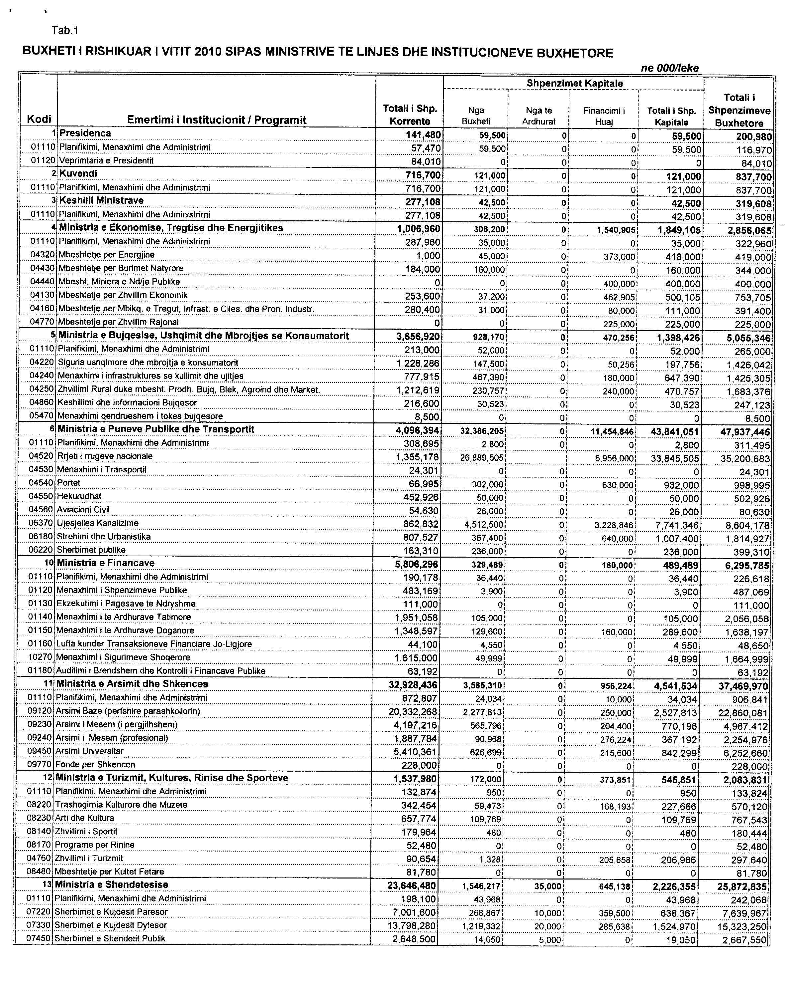

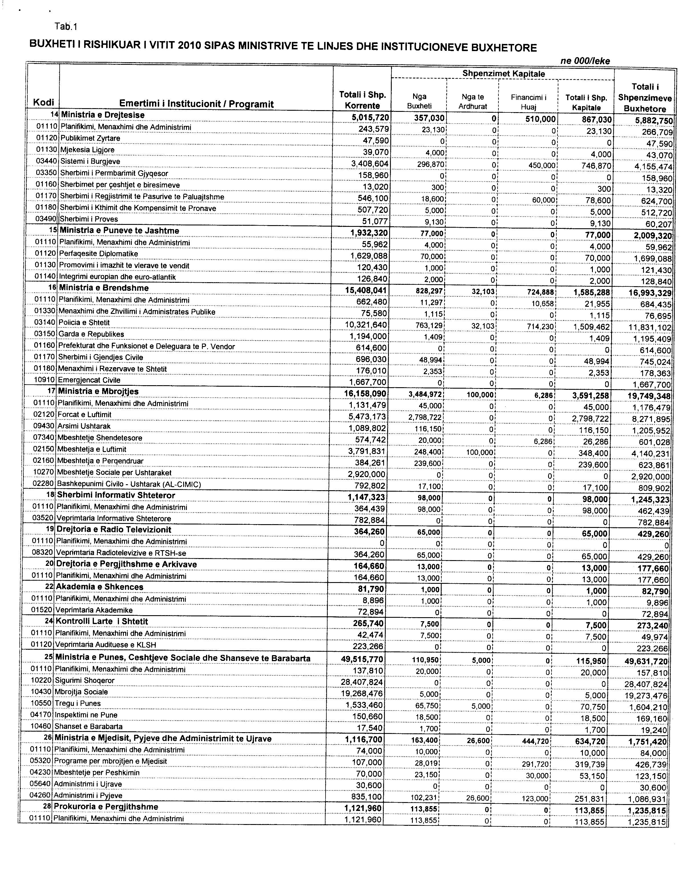

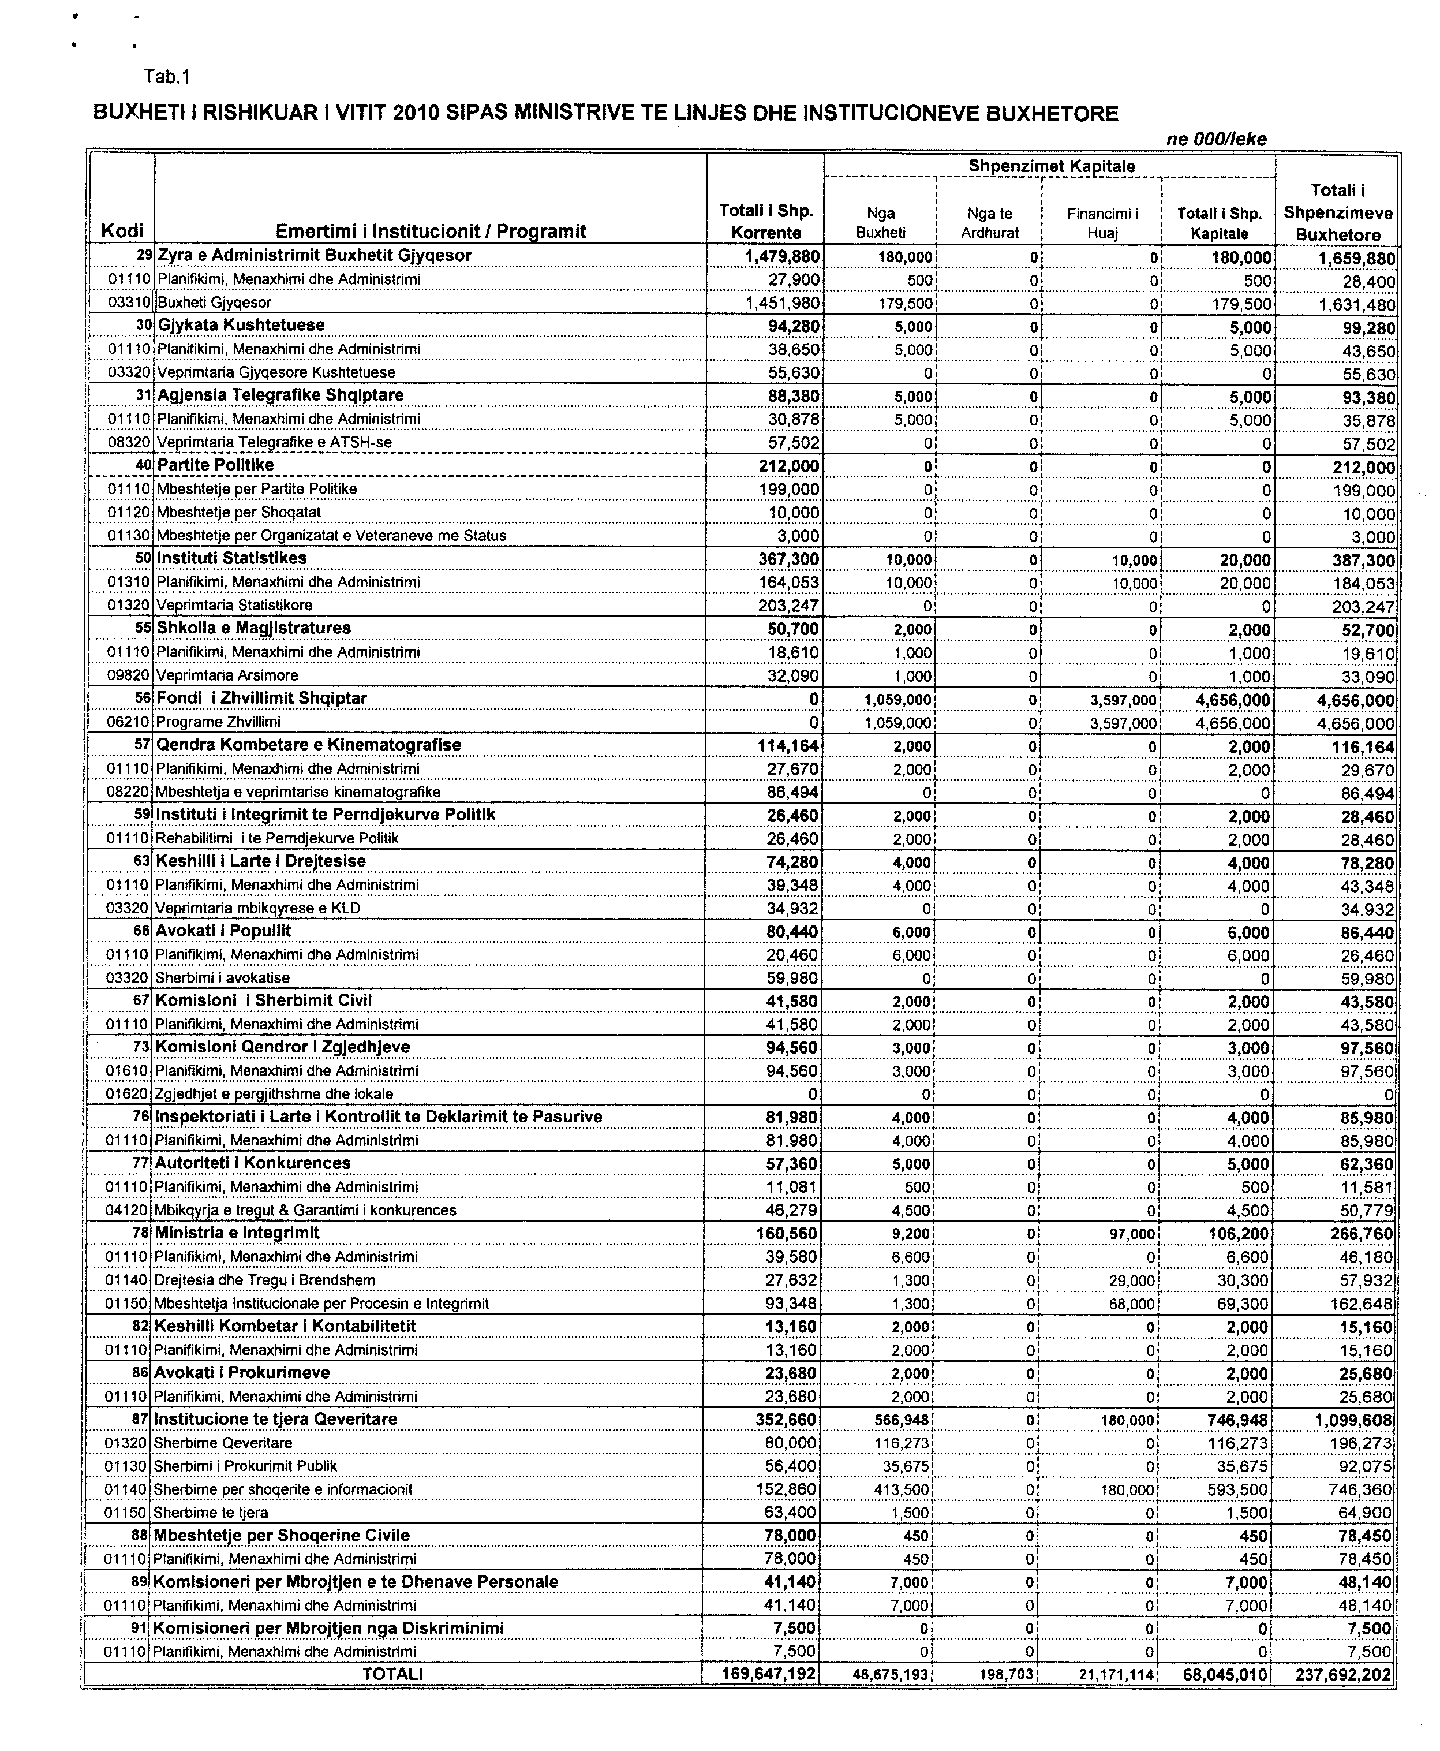

VENDIM

Nr.975, datë 1.12.2010

PËR NJË NDRYSHIM NË VENDIMIN NR.540, DATË 7.7.2010 TË KËSHILLIT TË MINISTRAVE “PËR NGRITJEN DHE FUNKSIONIMIN E SEKRETARIATIT PËR NDJEKJEN E PROCEDURAVE TË ANËTARËSIMIT TË SHQIPËRISË, SI VEND ZBATUES NË NISMËN PËR TRANSPARENCË NË INDUSTRINË NXJERRËSE (EITI)”

Në mbështetje të nenit 100 të Kushtetutës, të nenit 10 të ligjit nr.9000, datë 31.1.2003 “Për organizimin dhe funksionimin e Këshillit të Ministrave”, të ligjit nr.9936, datë 26.6.2008 “Për menaxhimin e sistemit buxhetor në Republikën e Shqipërisë” dhe të ligjit nr.10 190, datë 27.11.2009 “Për buxhetin e vitit 2010”, të ndryshuar, me propozimin e Zëvendëskryeministrit dhe Ministër i Ekonomisë, Tregtisë dhe Energjetikës, Këshilli i Ministrave

VENDOSI:

Në pikën 7 të vendimit nr.540, datë 7.7.2010 të Këshillit të Ministrave, fjalët “…institucion buxhetor…” zëvendësohen me “… ent publik….”.
Ky vendim hyn në fuqi pas botimit në Fletoren Zyrtare.
KRYEMINISTRI
Sali Berisha

VENDIM

Nr.976, datë 1.12.2010

PËR HAPJEN E PËRFAQËSISË DIPLOMATIKE TË REPUBLIKËS SË SHQIPËRISË PRANË ORGANIZATËS SË KOMBEVE TË BASHKUARA PËR EDUKIMIN, SHKENCËN DHE KULTURËN (UNESCO)

Në mbështetje të nenit 100 të Kushtetutës dhe të pikës 1 të nenit 15 të ligjit nr.9095, datë 3.7.2003 “Për shërbimin e jashtëm të Republikës së Shqipërisë”, me propozimin e Ministrit të Punëve të Jashtme, Këshilli i Ministrave

VENDOSI:

1. Hapjen e përfaqësisë diplomatike të Republikës së Shqipërisë pranë Organizatës së Kombeve të Bashkuara për Edukimin, Shkencën dhe Kulturën (UNESCO).
2. Shpenzimet për hapjen e kësaj përfaqësie të përballohen nga buxheti i vitit 2010, miratuar për Ministrinë e Punëve të Jashtme.
3. Ngarkohet Ministria e Punëve të Jashtme për zbatimin e këtij vendimi.
Ky vendim hyn në fuqi menjëherë.
KRYEMINISTRI
Sali Berisha

VENDIM

Nr.977, datë 1.12.2010

PËR HAPJEN E PËRFAQËSISË DIPLOMATIKE TË REPUBLIKËS SË SHQIPËRISË NË MEKSIKO, SHTETET E BASHKUARA TË MEKSIKËS

Në mbështetje të nenit 100 të Kushtetutës dhe të pikës 1 të nenit 15 të ligjit nr.9095, datë 3.7.2003 “Për shërbimin e jashtëm të Republikës së Shqipërisë”, me propozimin e Ministrit të Punëve të Jashtme, Këshilli i Ministrave
VENDOSI:

1. Hapjen e përfaqësisë diplomatike të Republikës së Shqipërisë në Meksiko, Shtetet e Bashkuara të Meksikës.
2. Shpenzimet për hapjen e kësaj përfaqësie të përballohen nga buxheti i Ministrisë së Punëve të Jashtme, për vitin 2011.
3. Ngarkohet Ministria e Punëve të Jashtme për zbatimin e këtij vendimi.
Ky vendim hyn në fuqi menjëherë.
KRYEMINISTRI
Sali Berisha

VENDIM

Nr.978, datë 1.12.2010

PËR HAPJEN E PËRFAQËSISË DIPLOMATIKE TË REPUBLIKËS SË SHQIPËRISË NË ISLAMABAD, REPUBLIKA ISLAMIKE E PAKISTANIT

Në mbështetje të nenit 100 të Kushtetutës dhe të pikës 1 të nenit 15 të ligjit nr.9095, datë 3.7.2003 “Për shërbimin e jashtëm të Republikës së Shqipërisë”, me propozimin e Ministrit të Punëve të Jashtme, Këshilli i Ministrave

VENDOSI:

1. Hapjen e përfaqësisë diplomatike të Republikës së Shqipërisë në Islamabad, Republika Islamike e Pakistanit.
2. Shpenzimet për hapjen e kësaj përfaqësie do të përballohen nga buxheti i Ministrisë së Punëve të Jashtme, për vitin 2011.
3. Ngarkohet Ministria e Punëve të Jashtme për zbatimin e këtij vendimi.
Ky vendim hyn në fuqi menjëherë dhe botohet në Fletoren Zyrtare.
KRYEMINISTRI
Sali Berisha

VENDIM

Nr.979, datë 1.12.2010

PËR HAPJEN E PËRFAQËSISË DIPLOMATIKE TË REPUBLIKËS SË SHQIPËRISË NË PRETORIA, AFRIKË E JUGUT

Në mbështetje të nenit 100 të Kushtetutës dhe të pikës 1 të nenit 15 të ligjit nr.9095, datë 3.7.2003 “Për shërbimin e jashtëm të Republikës së Shqipërisë”, me propozimin e Ministrit të Punëve të Jashtme, Këshilli i Ministrave
VENDOSI:

1. Hapjen e përfaqësisë diplomatike të Republikës së Shqipërisë në Pretoria, Afrikë e Jugut.
2. Shpenzimet për hapjen e kësaj përfaqësie do të përballohen nga buxheti i Ministrisë së Punëve të Jashtme, për vitin 2011.
3. Ngarkohet Ministria e Punëve të Jashtme për zbatimin e këtij vendimi.
Ky vendim hyn në fuqi menjëherë dhe botohet në Fletoren Zyrtare.
KRYEMINISTRI
Sali Berisha

VENDIM

Nr.980, datë 1.12.2010

PËR SHPRONËSIMIN SHTESË, PËR INTERES PUBLIK, TË PRONARIT TË PASURISË SË PALUAJTSHME, PRONË PRIVATE, QË PREKET NGA NDËRTIMI I segmentit rrugor lushnjë-fier
Në mbështetje të nenit 100 të Kushtetutës, të neneve 5 pika 1, 20 e 21 të ligjit nr.8561, datë 22.12.1999 “Për shpronësimet dhe marrjen në përdorim të përkohshëm të pasurisë, pronë private, për interes publik”, dhe të nenit 8 të ligjit nr.9836, datë 26.11.2007 “Për Buxhetin e Shtetit të vitit 2008”, të ndryshuar, me propozimin e Ministrit të Punëve Publike dhe Transportit, Këshilli i Ministrave

VENDOSI:

1. Shpronësimin shtesë për interes publik, të pronarit të pasurisë së paluajtshme, pronë private, që preket nga ndërtimi i segmentit rrugor Lushnjë-Fier.
2. Shpronësimi bëhet në favor të Drejtorisë së Përgjithshme të Rrugëve.
3. Pronari i pasurisë së paluajtshme, që shpronësohet, të kompensohet në vlerë të plotë, sipas masës përkatëse, që paraqitet në tabelën bashkëlidhur këtij vendimi, për sipërfaqen 1 725 (një mijë e shtatëqind e njëzet e pesë) m², tokë arë, me vlerë 2 070 000 (dy milionë e shtatëdhjetë mijë) lekë.
4. Shpenzimet procedurale në vlerën 25 000 (njëzet e pesë mijë) lekë, të përballohen nga Drejtoria e Përgjithshme e Rrugëve.
5. Vlera e përgjithshme e shpronësimit prej 2 070 000 (dy milionë e shtatëdhjetë mijë) lekësh, të përballohet nga “Llogaria e veçantë” e Ministrisë së Financave pranë Bankës së Shqipërisë “Fondi i shpronësimeve”.
6. Shpronësimi të fillojë më 15.12.2010 dhe të përfundojë më 15.3.2011.
7. Pronari i përmendur në listën që i bashkëlidhet këtij vendimi, për të cilin është bërë shënimi “Konfirmuar nga ZRPP-ja”, të kompensohet, për efekt shpronësimi, pasi të ketë paraqitur dokumentacionin e plotë të pronësisë pranë Drejtorisë së Përgjithshme të Rrugëve.
8. Drejtoria e Përgjithshme e Rrugëve të kryejë likuidimin e pronarit, për të cilin është bërë shënimi “Konfirmuar nga ZRPP-ja”, në përputhje me dokumentacionin e pronësisë.
9. Zyra Qendrore e Regjistrimit të Pasurive të Paluajtshme dhe zyra vendore e regjistrimit të pasurive të paluajtshme, Fier, brenda 30 (tridhjetë) ditëve nga data e miratimit të këtij vendimi, në bashkëpunim me Drejtorinë e Përgjithshme të Rrugëve, të fillojnë procedurat për hedhjen e trupit të rrugës në hartat kadastrale, sipas planimetrisë së shpronësimit që do t’u vihet në dispozicion nga Drejtoria e Përgjithshme e Rrugëve, dhe të bëjnë kalimin e pronësisë, për pasuritë e shpronësuara, në favor të shtetit.
10. Kalimi i pronësisë në favor të shtetit të bëhet jo vetëm për pasurinë e pasqyruar në listën bashkëlidhur këtij vendimi, por edhe për pasuritë e shpronësuara me të gjitha vendimet e Këshillit të Ministrave, që kanë miratuar shpronësimet, përgjatë segmentit rrugor Lushnjë-Fier, për të cilat do të bashkëpunohet me zyrat e regjistrimit të pasurive të paluajtshme, Fier dhe Lushnjë.
11. Zyra e Qendrore Regjistrimit të Pasurive të Paluajtshme dhe zyrat vendore të regjistrimit të pasurive të paluajtshme, Fier dhe Lushnjë, të pezullojnë të gjitha transaksionet me pasuritë e shpronësuara, deri në çastin kur do të realizohet procesi i hedhjes së trupit të rrugës në hartat kadastrale, si dhe kalimi i pronësisë për pasuritë e shpronësuara.
12. Ngarkohen Ministria e Punëve Publike dhe Transportit, Ministria e Financave dhe Drejtoria e Përgjithshme e Rrugëve, Zyra Qendrore e Regjistrimit të Pasurive të Paluajtshme dhe zyrat vendore të regjistrimit të pasurive të paluajtshme, Fier dhe Lushnjë për zbatimin e këtij vendimi.
Ky vendim hyn në fuqi menjëherë dhe botohet në Fletoren Zyrtare.

KRYEMINISTRI
Sali Berisha

REPUBLIKA E SHQIPËRISË
DREJTORIA E PËRGJITHSHME E RRUGËVE
DREJTORIA E SHPRONËSIMEVE

LISTA EMËRORE E PRONARIT QË SHPRONËSOHET NË SEGMENTIN RRUGOR LUSHNJË-FIER

Nr. | Emri | Atësia | Mbiemri | Z.K. | Nr.Pas. | Tokë arë |  |  | Shënime
 |  |  |  |  |  | Sip.m² | Çmimi  Lekë/m² | Vlera  lekë | Shënime
1 | Luis | Dervish | Veliu | 2636 | 72/36 | 1725 | 1200 | 2 070 000 | Konfirmuar nga ZRPP-ja
 |  | Totali |  |  |  | 1725 |  | 2 070 000

VENDIM

Nr.981, datë 1.12.2010

PËR SHPRONËSIMIN, PËR INTERES PUBLIK, TË PRONARËve TË PASURIve tË PALUAJTSHME, PRONË PRIVATE, QË PREKEN NGA NDËRTIMI I i segmentit rrugor “rruga hyrëse, berat” (shtesat)
Në mbështetje të nenit 100 të Kushtetutës, të neneve 5 pika 1, 20 e 21 të ligjit nr.8561, datë 22.12.1999 “Për shpronësimet dhe marrjen në përdorim të përkohshëm të pasurisë, pronë private, për interes publik” dhe të nenit 8 të ligjit nr.9836, datë 26.11.2007 “Për Buxhetin e Shtetit për vitin 2008”, të ndryshuar, me propozimin e Ministrit të Punëve Publike dhe Transportit, Këshilli i Ministrave

VENDOSI:

1. Shpronësimin, për interes publik, të pronarit të pasurive të paluajtshme, pronë private, që preken nga ndërtimi i segmentit rrugor “Rruga hyrëse, Berat” (shtesat).
2. Shpronësimi të bëhet në favor të Drejtorisë së Përgjithshme të Rrugëve.
3. Pronarët e pasurive të paluajtshme, që shpronësohen, të kompensohen në vlerë të plotë, sipas masës përkatëse, që paraqitet në tabelën bashkëlidhur këtij vendimi, për sipërfaqen 279 (dyqind e shtatëdhjetë e nëntë) m², tokë truall, të vlerësuar me çmimin prej 3 100 (tre mijë e njëqind) lekë/m², me vlerë të përgjithshme 864 900 (tetëqind e gjashtëdhjetë e katër mijë e nëntëqind) lekë.
4. Vlera e përgjithshme e shpronësimit prej 864 900 (tetëqind e gjashtëdhjetë e katër mijë e nëntëqind) lekësh, të përballohet nga “Llogaria e veçantë” e Ministrisë së Financave në Bankën e Shqipërisë “Fondi i shpronësimeve”.
5. Shpenzimet procedurale, në vlerën 263 000 (dyqind e gjashtëdhjetë e tre mijë) lekë, të përballohen nga Drejtoria e Përgjithshme e Rrugëve.
6. Shpronësimi të fillojë më 1.1.2011 dhe të përfundojë më 1.4.2011.
7. Pronarët e përmendur në listën që i bashkëlidhet këtij vendimi, për të cilët është bërë shënimi “Konfirmuar nga ZRPP-ja”, të kompensohen, për efekt shpronësimi, pasi të kenë paraqitur dokumentacionin e plotë të pronësisë pranë Drejtorisë së Përgjithshme të Rrugëve.
8. Drejtoria e Përgjithshme e Rrugëve të kryejë likuidimin e pronarëve, për të cilët është bërë shënimi “Konfirmuar nga ZRPP-ja”, në bazë të dokumentacionit të plotë të pronësisë.
9. Zyra Qendrore e Regjistrimit të Pasurive të Paluajtshme dhe zyra vendore e regjistrimit të pasurive të paluajtshme, Berat, brenda 30 (tridhjetë) ditëve nga data e miratimit të këtij vendimi, në bashkëpunim me Drejtorinë e Përgjithshme të Rrugëve, të fillojnë procedurat për hedhjen e trupit të rrugës në hartat treguese të regjistrimit, sipas planimetrisë së shpronësimeve që do t’u vihet në dispozicion nga Drejtoria e Përgjithshme e Rrugëve, dhe të bëjnë kalimin e pronësisë, për pasuritë e shpronësuara, në favor të shtetit.
10. Zyra e Qendrore e Regjistrimit të Pasurive të Paluajtshme dhe zyra vendore e regjistrimit të pasurive të paluajtshme, Berat, të pezullojnë të gjitha transaksionet me pasuritë e shpronësuara, deri në çastin kur do të realizohet procesi i hedhjes së trupit të rrugës në hartat treguese të regjistrimit, si dhe kalimi i pronësisë për pasuritë e shpronësuara.
11. Ngarkohen Ministria e Punëve Publike dhe Transportit, Ministria e Financave, Drejtoria e Përgjithshme e Rrugëve dhe Zyra Qendrore e Regjistrimit të Pasurive të Paluajtshme për zbatimin e këtij vendimi.
Ky vendim hyn në fuqi menjëherë dhe botohet në Fletoren Zyrtare.
KRYEMINISTRI
Sali Berisha

REPUBLIKA E SHQIPËRISË
DREJTORIA E PËRGJITHSHME E RRUGËVE
DREJTORIA E SHPRONËSIMEVE

LISTA E PRONARËVE, TË CILËT PREKEN NGA NDËRTIMI I RRUGËS HYRËSE BERAT

Nr. | Emri | Atësia | Mbiemri | Z.K. | Nr.Pas. | Lloji  i Pas. | Sip.  Shpron.  (m²) | Çmimi  Lekë/m² | Shuma  lekë | Shuma  Totale  lekë | Shënime
1 | Nexhmedin | Sulejman | Malasi | 8501 | 2/170 | Truall | 30 | 3100 | 93 000 | 93 000 | Konfirmuar  nga ZVRPP-ja
2 | Nexhmedin | Sulejman | Malasi | 8501 | 2/12 | Truall | 170 | 3100 | 527 000 | 527 000 | Konfirmuar  nga ZVRPP-ja
3 | Çelnik | Hetem | Shuli | 8501 | 2/172 | Truall | 79 | 3100 | 244 900 | 244 900 | Konfirmuar  nga ZVRPP-ja
 | Shuma |  |  |  |  |  | 279 |  | 864 900 | 864 900

VENDIM

Nr.982, datë 1.12.2010

PËR SHPRONËSIMIN, PËR INTERES PUBLIK, TË PRONARËve TË PASURIve tË PALUAJTSHME, PRONË PRIVATE, të cilat PREKEN NGA NDËRTIMI I segmentit “rruga transballkanike, vlorë”
Në mbështetje të nenit 100 të Kushtetutës, të neneve 5 pika 1, 20 e 21 të ligjit nr.8561, datë 22.12.1999 “Për shpronësimet dhe marrjen në përdorim të përkohshëm të pasurisë, pronë private, për interes publik” dhe të nenit 8 të ligjit nr.9836, datë 26.11.2007 “Për Buxhetin e Shtetit për vitin 2008”, të ndryshuar, me propozimin e Ministrit të Punëve Publike dhe Transportit, Këshilli i Ministrave

VENDOSI:

1. Shpronësimin, për interes publik, të pasurive të paluajtshme, pronë private, që preken nga ndërtimi i segmentit “Rruga transballkanike, Vlorë”.
2. Shpronësimi bëhet në favor të Drejtorisë së Përgjithshme të Rrugëve.
3. Pronarët e pasurive të paluajtshme, që shpronësohen, të kompensohen në vlerë të plotë, sipas masës së kompensimit përkatës, që paraqitet në tabelat bashkëlidhur këtij vendimi, për sipërfaqen prej 2 818 (dy mijë e tetëqind e tetëmbëdhjetë) m², tokë truall, me një vlerë të përgjithshme shpronësimi prej 33 816 000 (tridhjetë e tre milionë e tetëqind e gjashtëmbëdhjetë mijë) lekësh.
4. Shpenzimet procedurale, në vlerën 242 000 (dyqind e dyzet e dy mijë) lekë, të përballohen nga Drejtoria e Përgjithshme e Rrugëve.
5. Vlera e përgjithshme e shpronësimit prej 33 816 000 (tridhjetë e tre milionë e tetëqind e gjashtëmbëdhjetë mijë) lekësh, të përballohet nga “Llogaria e veçantë” e Ministrisë së Financave në Bankën e Shqipërisë “Fondi i shpronësimeve”.
6. Shpronësimi të fillojë më 15.12.2010 dhe të përfundojë më 15.4.2011.
7. Pronarët e listës që i bashkëlidhet këtij vendimi, për të cilët është bërë shënimi “Konfirmuar nga ZRPP-ja”, të kompensohen, për efekt shpronësimi, pasi të kenë paraqitur dokumentacionin e plotë të pronësisë pranë Drejtorisë së Përgjithshme të Rrugëve.
8. Drejtoria e Përgjithshme e Rrugëve të kryejë likuidimin e pronarëve, për të cilët është bërë shënimi “Konfirmuar nga ZRPP-ja”, në përputhje me dokumentacionin e pronësisë.
9. Brenda 30 ditëve nga data e miratimit të këtij vendimi, Zyra Qendrore e Regjistrimit të Pasurive të Paluajtshme dhe zyra vendore e regjistrimit të pasurive të paluajtshme, Vlorë, në bashkëpunim me Drejtorinë e Përgjithshme të Rrugëve, të fillojnë procedurat për hedhjen e trupit të rrugës në hartat kadastrale, sipas planimetrisë së shpronësimit që do t’i vihet në dispozicion nga Drejtoria e Përgjithshme e Rrugëve, për të gjithë segmentin “Rruga transballkanike, Vlorë” dhe të bëjë kalimin e pronësisë, për pasuritë e shpronësuara me këtë vendim, si dhe vendimet nr.857, datë 29.11.2007, nr.1194, datë 3.12.2010 e nr.62, datë 3.2.2010 të Këshillit të Ministrave, në favor të shtetit.
10. Zyra Qendrore e Regjistrimit të Pasurive të Paluajtshme dhe zyra vendore e regjistrimit të pasurive të paluajtshme, Vlorë, të pezullojnë të gjitha transaksionet me pasuritë e shpronësuara, deri në çastin që të realizohet procesi i hedhjes së trupit të rrugës në hartat kadastrale, si dhe kalimi i pronësisë për pasuritë e shpronësuara.
11. Ngarkohen Ministria e Punëve Publike dhe Transportit, Ministria e Financave, Drejtoria e Përgjithshme e Rrugëve, Zyra Qendrore e Regjistrimit të Pasurive të Paluajtshme dhe zyra vendore e regjistrimit të pasurive të paluajtshme, Vlorë për zbatimin e këtij vendimi.
Ky vendim hyn në fuqi menjëherë dhe botohet në Fletoren Zyrtare.
KRYEMINISTRI
Sali Berisha

LISTA E PRONARËVE, PASURITË NË PRONËSI TË TË CILËVE PREKEN NGA RRUGA “TRANSBALLKANIKE”, VLORË

Lloji i pasurisë së patundshme: truall

Nr. | Pronari | Nr.Pas. | Z.K. | Truall |  |  | Shënime
 |  |  |  | Sip. (m²) | Çmimi  lekë m² | Vlefta  në lekë | Shënime
1 | Bashkëpronarët Sharra etj. | 29/114 | 8605 | 428 | 12000 | 5 136 000 | Konfirmuar nga ZRPP-ja
2 | Bashkëpronarët Sharra etj. | 29/119 | 8605 | 837 | 12000 | 1 004 4000 | Konfirmuar nga ZRPP-ja
3 | Bashkëpronarët Sharra etj. | 29/5 | 8605 | 174 | 12000 | 2 088 000 | Konfirmuar nga ZRPP-ja
4 | Bashkëpronarët Sharra etj. | 29/62 | 8605 | 246 | 12000 | 2 952 000 | Konfirmuar nga ZRPP-ja
5 | Bashkëpronarët Sharra etj. | 29/40 | 8605 | 889 | 12000 | 10 668 000 | Konfirmuar nga ZRPP-ja
6 | Bashkëpronarët Sharra etj. | 30/10 | 8605 | 135 | 12000 | 1 620 000 | Konfirmuar nga ZRPP-ja
7 | Bashkëpronarët Sharra etj. | 30/11 | 8605 | 109 | 12000 | 1 308 000 | Konfirmuar nga ZRPP-ja
 | Totali |  |  | 2 818 |  | 33 816 000

VENDIM

Nr.983, datë 10.11.2010

PËR PËRCAKTIMIN E KOMPETENCAVE TË INSTITUTIT TË MONUMENTEVE TË KULTURËS “GANI STRAZIMIRI” DHE RIORGANIZIMIN E DISA INSTITUCIONEVE TË TRASHËGIMISË KULTURORE

Në mbështetje të nenit 100 të Kushtetutës, të nenit 10 të ligjit nr.9000, datë 30.1.2003 “Për organizimin dhe funksionimin e Këshillit të Ministrave” dhe të ligjit nr.9048, datë 7.4.2003 “Për trashëgiminë kulturore”, të ndryshuar, me propozimin e Ministrit të Turizmit, Kulturës, Rinisë dhe Sporteve, Këshilli i Ministrave
VENDOSI:

1. Instituti i Monumenteve të Kulturës “Gani Strazimiri”, më poshtë i quajtur IMK, është institucion qendror, në varësi të ministrit përgjegjës për trashëgiminë kulturore.
2. IMK-ja ka për objekt të veprimtarisë së tij mbrojtjen, konservimin, restaurimin, rijetëzimin dhe propagandimin e trashëgimisë kulturore materiale në të gjithë territorin e Republikës së Shqipërisë, në përputhje me ligjin nr.9048, datë 7.4.2003 “Për trashëgiminë kulturore”.
3. IMK-ja për realizimin e objektivave të veprimtarisë, sipas pikës 2 të këtij vendimi, ka këto detyra:
a) Harton programet dhe projektet në fushën e trashëgimisë kulturore dhe bashkërendon punën për zbatimin e tyre në nivel kombëtar dhe vendor.
b) Propozon ndryshime në legjislacionin për trashëgiminë kulturore me pororsi dhe në bashkëpunim me ministrin përgjegjës për trashëgiminë kulturore.
c) Ndjek zbatimin e standardeve e të kritereve për gjurmimin, mbrojtjen, evidentimin, studimin, konservimin dhe restaurimin e monumenteve të kulturës dhe të veprave të artit.
ç) Propozon politika nxitëse dhe mbështetëse për zhvillimin e trashëgimisë kulturore e të investimeve private në këtë fushë.
d) Bashkërendon punën në fushën e trashëgimisë kulturore, ndërmjet institucioneve të tjera shtetërore dhe ndërkombëtare, shoqërisë civile dhe sektorit privat.
dh) Kryen dhe mbikëqyr ndërhyrjet restauruese.
e) Ndjek dhe mbikëqyr zbatimin e kritereve të organizimit muzeor të ikonave dhe të atyre arkeologjike.
ë) Ndjek dhe mbikëqyr zbatimin e kritereve të administrimit të fondeve të luajtshme dhe të paluajtshme të monumenteve të kulturës.
f) Kryen inventarizimin, ruajtjen, propagandimin dhe studimin e pasurive kombëtare në fushën e monumenteve të kulturës.
g) Harton dhe zbaton programet e kualifikimit të specialistëve të fushës së monumenteve të kulturës.
gj) Drejton, në bashkëpunim me UNESCO-n, shkollën e Restaurimeve të Monumenteve të Kulturës.
4. IMK-ja përfaqësohet në qarqe nga drejtoritë rajonale të kulturës kombëtare (DRKK), me përjashtim të Parkut Kombëtar të Butrintit dhe Drejtorisë Rajonale të Kulturës Kombëtare, Sarandë. Të gjitha këto institucione organizohen me urdhër të Kryeministrit, me propozimin e ministrit përgjegjës për trashëgiminë kulturore. IMK-ja, nëpërmjet DRKK-ve, kontrollon punimet e drejtpërdrejta restauruese, realizon kontrollin e ruajtjen e monumenteve, konservimin dhe mbikëqyrjen e zbatimit të punimeve restauruese nga të tretët, drejtimin e qendrave historike dhe të parqeve arkeologjike, si dhe funksionimin e muzeve tipologjike.
5. Drejtori i IMK-së, drejtorët e DRKK-ve, të parqeve arkeologjike në varësi të Ministrisë së Turizmit, Kulturës, Rinisë dhe Sporteve, emërohen, lirohen ose shkarkohen nga detyra me urdhër të ministrit përgjegjës për trashëgiminë kulturore, në përputhje me vendimin nr.173, datë 7.3.2003 të Këshillit të Ministrave “Për emërimin, lirimin ose shkarkimin nga detyra të drejtuesve të institucioneve, në varësi të Këshillit të Ministrave, Kryeministrit ose të ministrit”.
6. IMK-ja përcakton kriteret e veçanta për punonjësit që angazhohen në veprimtaritë me trashëgiminë kulturore. Marrëdhëniet e punës rregullohen në bazë të ligjit nr.7961, datë 12.7.1995 “Kodi i Punës i Republikës së Shqipërisë”, të ndryshuar. Të drejtat dhe detyrat e stafit drejtues dhe të punonjësve që varen prej tyre përcaktohen në rregulloret e brendshme të IMK-së.
7. Personeli teknik i DRKK-ve dhe i organizmave të tyre është pjesë e drejtorisë përkatëse në IMK.
8. Çdo akt nënligjor që bie në kundërshtim me këtë vendim, shfuqizohet.
9. Ngarkohet ministri përgjegjës për trashëgiminë kulturore për zbatimin e këtij vendimi.
Ky vendim hyn në fuqi pas botimit në Fletoren Zyrtare.
KRYEMINISTRI
Sali Berisha

VENDIM

Nr.984, datë 1.12.2010

PËR LEJIMIN E DISA INSTITUCIONEVE, NË VARËSI TË MINISTRISË SË PUNËVE PUBLIKE DHE TRANSPORTIT, SI AUTORITETE KONTRAKTORE, PËR KRYERJEN E PROCEDURAVE TË PROKURIMIT

Në mbështetje të nenit 100 të Kushtetutës, të nenit 75 të ligjit nr.9643, datë 20.11.2006 “Për prokurimin publik”, të ndryshuar, dhe të paragrafit të tretë të pikës 3/ç të kreut I të vendimit nr.1, datë 10.1.2007 të Këshillit të Ministrave “Për miratimin e rregullave të prokurimit publik”, të ndryshuar, me propozimin e Ministrit të Punëve Publike dhe Transportit, Këshilli i Ministrave

VENDOSI:

1. Lejimin e disa institucioneve në varësi të ministrisë së Punëve Publike dhe Transportit, si autoritete kontraktore, të vazhdojnë procedurat e prokurimit, brenda vitit 2010, si më poshtë vijon:
a) Drejtoria e Përgjithshme e Rrugëve, si autoritet kontraktor, për këto objekte:
- Ndërtim rruga “Unaza e Re e Tiranës-Mullet, loti 1”,
- Ndërtim rruga e Arbërit (segmenti Dalje U.Vashës-Bulqizë), loti 3;
- Ndërtim rruga “By pass Plepa-Kavajë-Rrogozhinë, loti 4”;
- Ndërtim rruga “By pass Plepa-Kavajë-Rrogozhinë, loti 8”;
- Studim – projektim rruga “Tiranë-Dajt-Qafëmollë”;
- Studim – projektim, zgjerim i rrugës “Sukth-Hamallaj”;
- Studim–projektim–ndërtim, rrugët paralele, segmenti “By pass Plepa-Kavajë-Rrogozhinë”;
- Studim – projektim – ndërtim, rruga “Tiranë-Elbasan” (dublimi dhe plotësimi i segmentit Ibë-Elbasan).
b) Ndërmarrja e Ujësjellës-Kanalizimeve, Mallakastër, si autoritet kontraktor, për objektin “Ndërtimi i stacionit të pompimit në Qafën e Kashit”;
c) Porti Detar, Shëngjin, si autoritet kontraktor, për objektin “Survejimi topografik dhe batimetrik, analizimi i gjendjes së dherave dhe integrimi i vlerësimit mjedisor, për rehabilitimin e Portit Detar, Shëngjin dhe thellimi i kanalit hyrës të portit”.
2. Ngarkohen Drejtoria e Përgjithshme e Rrugëve, Ndërmarrja e Ujësjellës-Kanalizimeve, Mallakastër, Porti Detar, Shëngjin dhe Agjencia e Prokurimit Publik për zbatimin e këtij vendimi.
Ky vendim hyn në fuqi menjëherë dhe botohet në Fletoren Zyrtare.
KRYEMINISTRI
Sali Berisha

VENDIM

Nr.985, datë 1.12.2010

PËR NDRYSHIMIN E PËRGJEGJËSISË SË ADMINISTRIMIT TË KATIT PËRDHE TË NDËRTESËS SË SPITALIT INFEKTIV, ELBASAN, NGA MINISTRIA E SHËNDETËSISË TE MINISTRIA E ARSIMIT DHE SHKENCËS, PËR FUNKSIONIMIN E FAKULTETIT TË INFERMIERISTIKËS, TË UNIVERSITETIT “ALEKSANDËR XHUVANI”, ELBASAN

Në mbështetje të nenit 100 të Kushtetutës dhe të neneve 10, 13 e 15 shkronja “c” të ligjit nr.8743, datë 22.2.2001 “Për pronat e paluajtshme të shtetit”, të ndryshuar, me propozimin e Ministrit të Shëndetësisë dhe të Ministrit të Arsimit dhe Shkencës, Këshilli i Ministrave

VENDOSI:

1. Ndryshimin e përgjegjësisë së administrimit të katit përdhe të ndërtesës së Spitalit Infektiv, Elbasan, nga Ministria e Shëndetësisë te Ministria e Arsimit dhe Shkencës, për funksionimin e Fakultetit të Infermieristikës të Universitetit “Aleksandër Xhuvani”, Elbasan, sipas genplanit që i bashkëlidhet këtij vendimi.
2. Ministrisë së Arsimit dhe Shkencës i ndalohet të ndryshojë destinacionin, ta tjetërsojë apo t’ua japë në përdorim të tretëve pronën e përcaktuar në këtë vendim.
3. Ngarkohen Ministria e Shëndetësisë, Ministria e Arsimit dhe Shkencës dhe Kryeregjistruesi i Pasurive të Paluajtshme të Republikës së Shqipërisë të ndjekin procedurat e nevojshme për zbatimin e këtij vendimi.
Ky vendim hyn në fuqi pas botimit në Fletoren Zyrtare.

KRYEMINISTRI
Sali Berisha

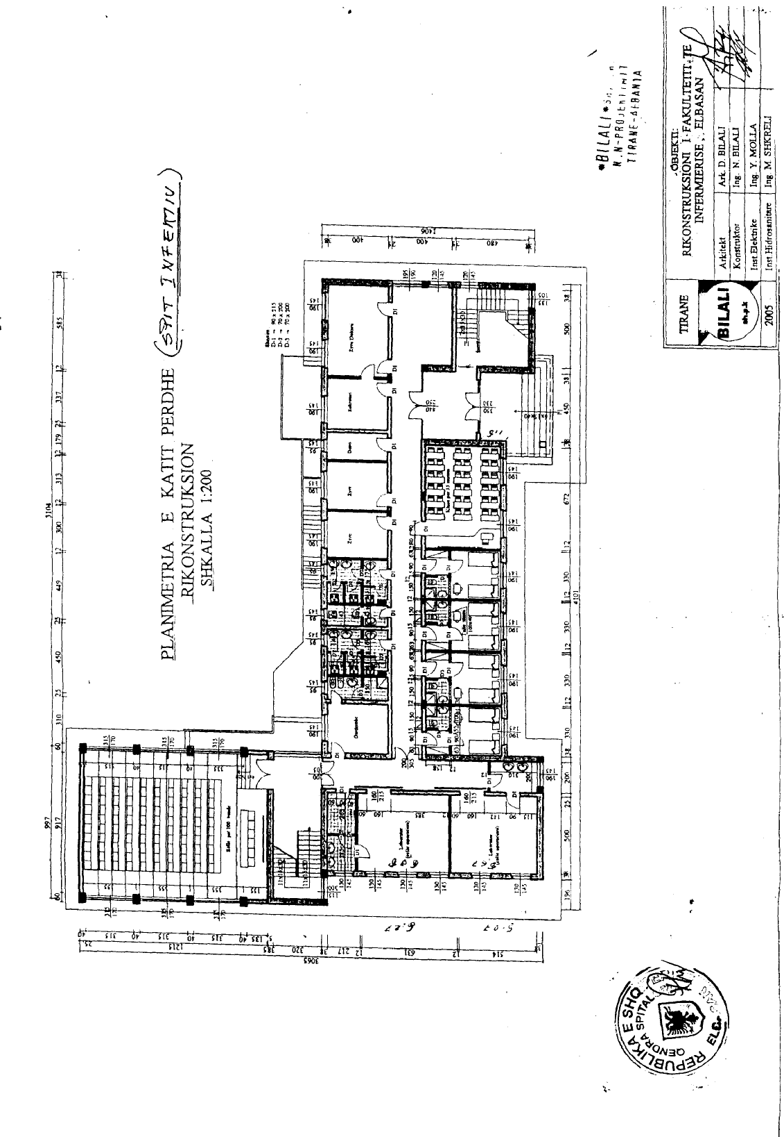

VENDIM

Nr.986, datë 1.12.2010

PËR SHTYRJEN E AFATIT TË BOTIMIT TË FITUESIT DHE TË NJOFTIMIT TË KONTRATËS SË LIDHUR, PËR PROCEDURAT E PROKURIMIT TË KRYERA NGA MINISTRIA E MBROJTJES DHE INSTITUCIONET NË VARËSI TË SAJ, SI AUTORITETE KONTRAKTORE

Në mbështetje të nenit 100 të Kushtetutës, të nenit 75 të ligjit nr.9643, datë 20.11.2006 “Për prokurimin publik”, të ndryshuar, dhe të paragrafit të tretë të pikës 3/ç të kreut I të vendimit nr.1, datë 10.1.2007 të Këshillit të Ministrave “Për miratimin e rregullave të prokurimit publik”, të ndryshuar, me propozimin e Ministrit të Mbrojtjes, Këshilli i Ministrave

VENDOSI:

1. Shtyrjen e afatit të botimit të fituesit dhe të njoftimit të kontratës së lidhur, deri më 31.12.2010, për procedurat e prokurimit të mallrave, shërbimeve dhe ndërtimeve, me fondet e parashikuara në Buxhetin e Shtetit, për vitin 2010, sipas listave nr.1 dhe nr.2, bashkëlidhur këtij vendimi, për Ministrinë e Mbrojtjes dhe institucionet në varësi të saj, si autoritete kontraktore.
2. Ngarkohen Ministria e Mbrojtjes dhe Agjencia e Prokurimit Publik për zbatimin e këtij vendimi.
Ky vendim hyn në fuqi menjëherë dhe botohet në Fletoren Zyrtare.
KRYEMINISTRI
Sali Berisha

Lista nr.1

PROKURIME TË MIRATUARA ME VENDIM TË KËSHILLIT TË MINISTRAVE NR.782, DATË 29.9.2010, PËR TË CILAT NUK KA PËRFUNDUAR PROCEDURA E PROKURIMIT

Nr. | Objekti i prokurimit | Fondi limit me TVSH (lekë)
1 | Rikonstruksion QKU, ESKU, Tiranë reparti ushtarak nr.4400 | 31 000 000
2 | Ndërtim rrjeti elektrik në repartin ushtarak nr.1320 Tiranë | 9 700 000
3 | Blerje aksesorë shtesë të komandimit në distancë (për misionin Afganistan) | 9 062 515
4 | Blerje karburanti JET-A1 | 53 881 776
5 | Blerje protoxid azoti | 565 900
6 | Blerje kite laboratori | 3 691 990
7 | Blerje medikamentesh mjekësore | 24 011 520
8 | Blerje dezinfektantësh | 2 000 000
9 | Blerje materiale mjekimi | 10 022 560
10 | Materiale për funk. e pajisjeve speciale | 3 181 140
11 | Materiale, shërbime speciale, mrëmbajtje, scaner etj. | 3 019 990

Lista nr.2

(Prokurimet e pamiratuara me vendim të Këshillit të Ministrave nr.782, datë 29.9.2010)

Nr. | Objekti i prokurimit | Fondi limit me TVSH (lekë)
1 | Blerje dekoratash të ndryshme | 10 510 000
2 | Blerje dhe montim çelësash elektrikë | 2 200 000
3 | Shërbim transporti për materiale logjistike | 2 700 000
4 | Blerje uniformash | 50 000 000

VENDIM

Nr.987, datë 1.12.2010

PËR KONTRiBUTIN E KËSHILLIT TË MINISTRAVE TË REPUBLIKËS SË SHQIPËRISË PËR QEVERINË AFGANE, NË KUADËR TË PËRPJEKJEVE TË KOALICIONIT NDËRKOMBËTAR KUNDËR TERRORIZMIT

Në mbështetje të nenit 100 të Kushtetutës dhe të pikës 7 të nenit 14 të ligjit nr.8671, datë 26.10.200 “Për pushtetet dhe autoritetet e komandimit e të drejtimit strategjik të Forcave të Armatosura të Republikës së Shqipërisë”, të ndryshuar, me propozimin e Ministrit të Mbrojtjes, Këshilli i Ministrave

VENDOSI:

1. Dhënien, pa shpërblim, të 30 000 (tridhjetë mijë) automatikëve 7.62 mm, model 56, dhe të 50 000 000 (pesëdhjetë milionë) fishekëve 7.62 mm, model 56, Qeverisë Afgane, për Policinë Kombëtare Afgane, si kontribut i Këshillit të Ministrave të Republikës së Shqipërisë, në kuadër të përpjekjeve të koalicionit ndërkombëtar kundër terrorizmit.
2. Ngarkohet Ministri i Mbrojtjes për zbatimin e këtij vendimi.
Ky vendim hyn në fuqi menjëherë dhe botohet në Fletoren Zyrtare.
KRYEMINISTRI
Sali Berisha

VENDIM

Nr.988, datë 1.12.2010

PËR RUAJTJEN DHE SIGURIMIN E OBJEKTEVE TË BANKËS SË SHQIPËRISË

Në mbështetje të nenit 100 të Kushtetutës, të shkronjës “dh” të nenit 4 të ligjit nr.9749, datë 4.6.2007 “Për Policinë e Shtetit” dhe të ligjit nr.9936, datë 26.6.2008 “Për menaxhimin e sistemit buxhetor në Republikën e Shqipërisë”, me propozimin e Ministrit të Brendshëm, Këshilli i Ministrave

VENDOSI:

1. Ministria e Brendshme ruan dhe siguron me punonjës të Policisë së Shtetit Bankën e Shqipërisë, degët e saj në rrethe dhe vlerat monetare në lëvizje.
2. Në Policinë e Shtetit krijohet një strukturë e posaçme për ruajtjen dhe sigurimin e Bankës së Shqipërisë, të degëve të saj në rrethe dhe të vlerave monetare në lëvizje.
3. Ministria e Brendshme dhe Banka e Shqipërisë të hartojnë aktmarrëveshje të përbashkët për përcaktimin e të drejtave dhe të detyrimeve ndërmjet tyre.
4. Ngarkohen Ministria e Brendshme, Banka e Shqipërisë dhe Ministria e Financave për zbatimin e këtij vendimi.
Ky vendim hyn në fuqi pas botimit në Fletoren Zyrtare dhe i shtrin efektet nga data 1.1.2011.

KRYEMINISTRI
Sali Berisha

VENDIM

Nr.989, datë 9.12.2010

PËR KRIJIMIN DHE MËNYRËN E PËRDORIMIT TË FONDIT TË EMERGJENCAVE CIVILE NË QARKUN E SHKODRËS, PËR TË PËRBALLUAR SITUATËN E SHKAKTUAR NGA PËRMBYTJET NATYRORE

Në mbështetje të nenit 100 të Kushtetutës, të ligjit nr.10 190, datë 26.11.2009 “Për buxhetin e vitit 2010”, të ndryshuar, të ligjit nr.9936, datë 26.6.2008 “Për menaxhimin e sistemit buxhetor në Republikën e Shqipërisë”, të ligjit nr.8756, datë 26.3.2001 “Për emergjencat civile” dhe të vendimit nr.968, datë 1.12.2010 të Këshillit të Ministrave “Për shpalljen e gjendjes së emergjencës civile (fatkeqësisë natyrore), në komunat dhe bashkitë në qarkun e Shkodrës”, me propozimin e Zëvendëskryeministrit dhe Ministër i Ekonomisë, Tregtisë dhe Energjetikës, Këshilli i Ministrave

VENDOSI:

1. Krijimin e fondit financiar për emergjencat civile në qarkun e Shkodrës, ku do të përfshihen:
a) Shuma 300 000 000 (treqind milionë) lekë, nga Korporata Elektroenergjetike Shqiptare (KESH);
b) Donacionet monetare, të mbledhura nga llogaritë bankare, të çelura për këtë qëllim nga qeveria dhe njësitë e qeverisjes vendore;
c) Ndihmat materiale në natyrë nga donacionet.
2. Këto fonde përdoren vetëm me vendim të Komitetit Ndërministror të Emergjencave Civile dhe pagesat autorizohen nga prefekti i qarkut të Shkodrës.
3. Marrja në dorëzim e ndihmave materiale në natyrë bëhet nga Drejtoria e Përgjithshme e Emergjencave Civile, Drejtoria e Përgjithshme e Rezervave Materiale të Shtetit dhe degët rajonale në varësi të saj, në Ministrinë e Brendshme.
4. Të gjitha ministritë e linjës, në bashkëpunim me kryetarët e njësive të qeverisjes vendore, kryejnë procedurat (vlerësim, blerje, marrje në dorëzim etj.) për shpenzimet e kryera në sektorët që ato mbulojnë në kuadrin e marrjes së masave të emergjencës. Të gjitha këto shpenzime do të njihen si të tilla, vetëm pasi të vërtetohen nga prefekti i qarkut të Shkodrës.
5. Shpërndarja e ndihmave në natyrë sipas vendimeve të Komitetit Ndërministror të Emergjencave Civile bëhet dhe dokumentohet nga drejtoritë rajonale, në varësi të ministrive të linjës, apo në mungesë të tyre, nga vetë ministritë, dhe nga kryetarët e njësive të qeverisjes vendore, sipas procedurave të përcaktuara në ligjin nr.8756, datë 26.3.2001 “Për emergjencat civile” dhe në vendimin e Këshillit të Ministrave, dalë për këtë qëllim.
Ky vendim hyn në fuqi menjëherë dhe botohet në Fletoren Zyrtare.
KRYEMINISTRI
Sali Berisha

VENDIM

Nr.990, datë 10.12.2010

PËR KALIM FONDI NGA MINISTRIA E DREJTËSISË TEK OPERATORI I SISTEMIT TË TRANSMETIMIT

Në mbështetje të nenit 100 të Kushtetutës, të ligjit nr.9936, datë 26.6.2008 “Për menaxhimin e sistemit buxhetor në Republikën e Shqipërisë” dhe të ligjit nr.10 190, datë 26.11.2009 “Për buxhetin e vitit 2010”, të ndryshuar, me propozimin e Ministrit të Drejtësisë, Këshilli i Ministrave

VENDOSI:

1. Fondi prej 13 828 334 (trembëdhjetë milionë e tetëqind e njëzet e tetë mijë e treqind e tridhjetë e katër) lekësh, parashikuar në buxhetin e vitit 2010, miratuar për Ministrinë e Drejtësisë, në programin “Sistemi i burgjeve”, zëri “Fonde për përballimin e kostove lokale për investimet e huaja”, të transferohet në llogarinë e Operatorit të Sistemit të Transmetimit dhe të përdoret prej tij për zhvendosjen e linjës së tensionit të lartë, e cila siguron vazhdimin e punimeve për ndërtimin e tri godinave të regjimit të jashtëm të paraburgimit të Elbasanit.
2. Ngarkohen Ministria e Financave, Ministria e Drejtësisë dhe Operatori i Sistemit të Transmetimit për zbatimin e këtij vendimi.
Ky vendim hyn në fuqi menjëherë dhe botohet në Fletoren Zyrtare.
KRYEMINISTRI
Sali Berisha

VENDIM

Nr.991, datë 10.12.2010

PËR RISHPËRNDARJE FONDI NË BUXHETIN E VITIT 2010, MIRATUAR PËR MINISTRINË E TURIZMIT, KULTURËS, RINISË DHE SPORTEVE

Në mbështetje të nenit 100 të Kushtetutës, të nenit 44 të ligjit nr.9936, datë 26.6.2008 “Për menaxhimin e sistemit buxhetor në Republikën e Shqipërisë” dhe të ligjit nr.10 190, datë 26.11.2009 “Për buxhetin e vitit 2010”, të ndryshuar, me propozimin e Ministrit të Turizmit, Kulturës, Rinisë dhe Sporteve, Këshilli i Ministrave
VENDOSI:

1. Në buxhetin e vitit 2010, miratuar për Ministrinë e Turizmit, Kulturës, Rinisë dhe Sporteve, të bëhet rishpërndarja e fondeve, si më poshtë vijon:
a) Në programin e “Artit dhe kulturës” të pakësohet fondi prej 10 000 000 (dhjetë milionë) lekësh, për shpenzime korente, dhënë si shtesë nga fondi rezervë i buxhetit, si kontribut për ndërtimin e Parkut Kombëtar Shqiptar “Nënë Tereza”, në Kleveland-Ohio, SHBA.
b) Në programin “Mbështetje për kultet” të shtohet fondi prej 10 000 000 (dhjetë milionë) lekësh, për shpenzime korente, për mbështetjen e bashkësive fetare.
2. Vendimi nr.718 datë 3.9.2010 i Këshillit të Ministrave “Për një shtesë fondi në buxhetin e vitit 2010, miratuar për Ministrinë e Turizmit, Kulturës, Rinisë e Sporteve, si kontribut për ndërtimin e Parkut Kombëtar Shqiptar “Nënë Tereza”, në Kleveland-Ohio, SHBA”, shfuqizohet.
3. Ngarkohen Ministria e Turizmit, Kulturës, Rinisë dhe Sporteve dhe Ministria e Financave për zbatimin e këtij vendimi.
Ky vendim hyn në fuqi menjëherë dhe botohet në Fletoren Zyrtare.
KRYEMINISTRI
Sali Berisha

VENDIM

Nr.994, datë 6.10.2010

PËR DISA NDRYSHIME DHE SHTESA NË VENDIMIN NR.438, DATË 28.6.2006 TË KËSHILLIT TË MINISTRAVE “PËR PËRCAKTIMIN E KRITEREVE, TË PROCEDURAVE DHE DOKUMENTACIONIT TË ZBATUESHËM, PËR TË KUALIFIKUAR OBJEKTET NË NDËRTIM, QË LEGALIZOHEN OSE JO

Në mbështetje të nenit 100 të Kushtetutës dhe të neneve 2 pika 1, e 46, pika 1 të ligjit nr.9482, datë 3.4.2006 “Për legalizimin, urbanizimin dhe integrimin e ndërtimeve pa leje”, të ndryshuar, me propozimin e Ministrit të Punëve Publike dhe Transportit, Këshilli i Ministrave

VENDOSI:

Në vendimin nr.438, datë 28.6.2006 të Këshillit të Ministrave, bëhen këto ndryshime dhe shtesa:
1. Në pikën 2 të kreut I, bëhen ndryshimet dhe shtesat e mëposhtme:
a) Fjalia e parë ndryshohet, si më poshtë vijon:
“Objekti i ndërtuar pa leje ose shtesa e sipërfaqes tej lejes së miratuar nuk kualifikohet për legalizim ose, nëse është kualifikuar, legalizimi ndërpritet në çdo kohë përpara lëshimit të lejes së legalizimit sipas nenit 28 të ligjit, në rast se legalizimi:”.
b) Shkonja “b” ndryshohet, si më poshtë vijon:
“b) shkel vijën e ndërtimit në rrugët e kategorisë së parë, të dytë dhe të tretë, të parashikuar nga plani i përgjithshëm rregullues, studimet urbanistike apo projektet e veçanta infrastrukturore rrugore të çdo niveli, të miratuara a në proces;”.
c) Pas shkronjës “c” shtohet shkronja “c/1”, me këtë përmbajtje:
“c/1. cenon zbatimin e projekteve për zona turistike, zona komerciale dhe rekreative, zonat ekonomike, parqe dhe impiante industriale, për të cilat ka studime të miratuara ose në proces;”.
ç) Në shkronjën “e” bëhen këto ndryshime e shtesa:
- Në fjalinë e parë, pas fjalëve “... kufirit mbrojtës ...” shtohen “... të zonës komerciale dhe rekreative, të zonave ekonomike apo ...”.
- Nënndarja “i” ndryshohet, si më poshtë vijon:
“i) zonë turistike sipas përcaktimit të bërë në nenet 64, 65 e 66 të ligjit nr.8405, datë 17.9.1998 “Për urbanistikën”, të ndryshuar, dhe të pikës 39 të nenit 4 të ligjit nr.9734, datë 14.5.2007 “Për turizmin”, të ndryshuar.”.
- Pas nënndarjes “iii” shtohet nënndarja “iv”, me këtë përmbajtje:
“iv) zonë ekonomike sipas ligjit nr.9789, datë 19.7.2007 “Për krijimin dhe funksionimin e zonave ekonomike”.”.
2. Pas shkronjës “c” të pikës 4 të kreut I, shtohet shkronja “ç”, me këtë përmbajtje:
“ç) sipas rastit, në dokumentacionin e paraqitur nga organet shtetërore përgjegjëse, sipas pikës 8/1 të këtij vendimi.”.
3. Pas pikës 8 të kreut II, shtohet pika 8/1, me këtë përmbajtje:
“8.1 Kur objektet ndodhen në kushtet e moskualifikimit për legalizim, organet shtetërore përgjegjëse kanë të drejtë t’i kërkojnë ALUIZNI-t ndërprerjen e legalizimit, duke specifikuar dhe shkakun konkret sipas pikave 2 e 3 të këtij vendimi, për të cilin ALUIZNI është i detyruar të ndërpresë procesin. Kërkesës duhet t’i bashkëlidhet, detyrimisht, dokumentacioni provues. ALUIZNI është i detyruar, që, brenda 2 (dy) javëve nga data e depozitimit të kërkesës, t’u konfirmojë ndërprerjen e procedurave organit shtetëror përgjegjës dhe personit të interesuar për legalizimin e ndërtimit pa leje. Në rast se, me kalimin e këtij afati, ALUIZNI nuk ka konfirmuar ose ka refuzuar ndërprerjen e legalizimit, organi shtetëror përgjegjës ka të drejtë t’i kërkojë Këshillit të Ministrave pezullimin e procedurave të legalizimit të objekteve pa leje. Këshilli i Ministrave vendos sipas afateve dhe procedurës së përcaktuar në paragrafin e dytë të pikës 1 të nenit 13 të ligjit nr.9482, datë 3.4.2006 “Për legalizimin, urbanizimin dhe integrimin e ndërtimeve pa leje”, të ndryshuar.”.
Ky vendim hyn në fuqi pas botimit në Fletoren Zyrtare.
KRYEMINISTRI
Sali Berisha

Vendim

Nr.1015, datë 10.12.2010

Për miratimin e dëmshpërblimit financiar për ish-të dënuarit politikë të regjimit komunist

Në mbështetje të nenit 100 të Kushtetutës dhe të neneve 9 e 10 të ligjit nr.9831, datë 12.11.2007 “Për dëmshpërblimin e ish-të dënuarve politikë të regjimit komunist”, të ndryshuar, me propozimin e Ministrit të Drejtësisë, Këshilli i Ministrave

Vendosi:

1. Miratimin e dëmshpërblimit financiar për ish-të dënuarit politikë dhe për familjarët e të dënuarve, me dënim kapital, sipas listës së përfshirë në anekset A, B dhe C, bashkëlidhur këtij vendimi.
2. Masa e dëmshpërblimit për ish-të dënuarit politikë dhe familjarët e të dënuarve, me dënim kapital, të bëhet me këste, sipas kritereve e kufijve të përcaktuar në nenin 12 të ligjit nr.9831, datë 12.11.2007 “Për dëmshpërblimin e ish-të dënuarve politikë të regjimit komunist”, të ndryshuar.
3. Shuma e llogaritur transferohet në një llogari speciale në Bankën e Shqipërisë. Pagesa e dëmshpërblimit për secilin përfitues bëhet nga Ministria e Financave, në llogaritë personale të këtyre përfituesve, të hapura në bankat e nivelit të dytë, të përzgjedhura, sipas nenit 33 të ligjit nr.9831, datë 12.11.2007, të ndryshuar.
4. Ngarkohen Ministri i Drejtësisë dhe Ministri i Financave për zbatimin e këtij vendimi.
Ky vendim hyn në fuqi menjëherë dhe botohet në Fletoren Zyrtare.

Kryeministri
Sali Berisha

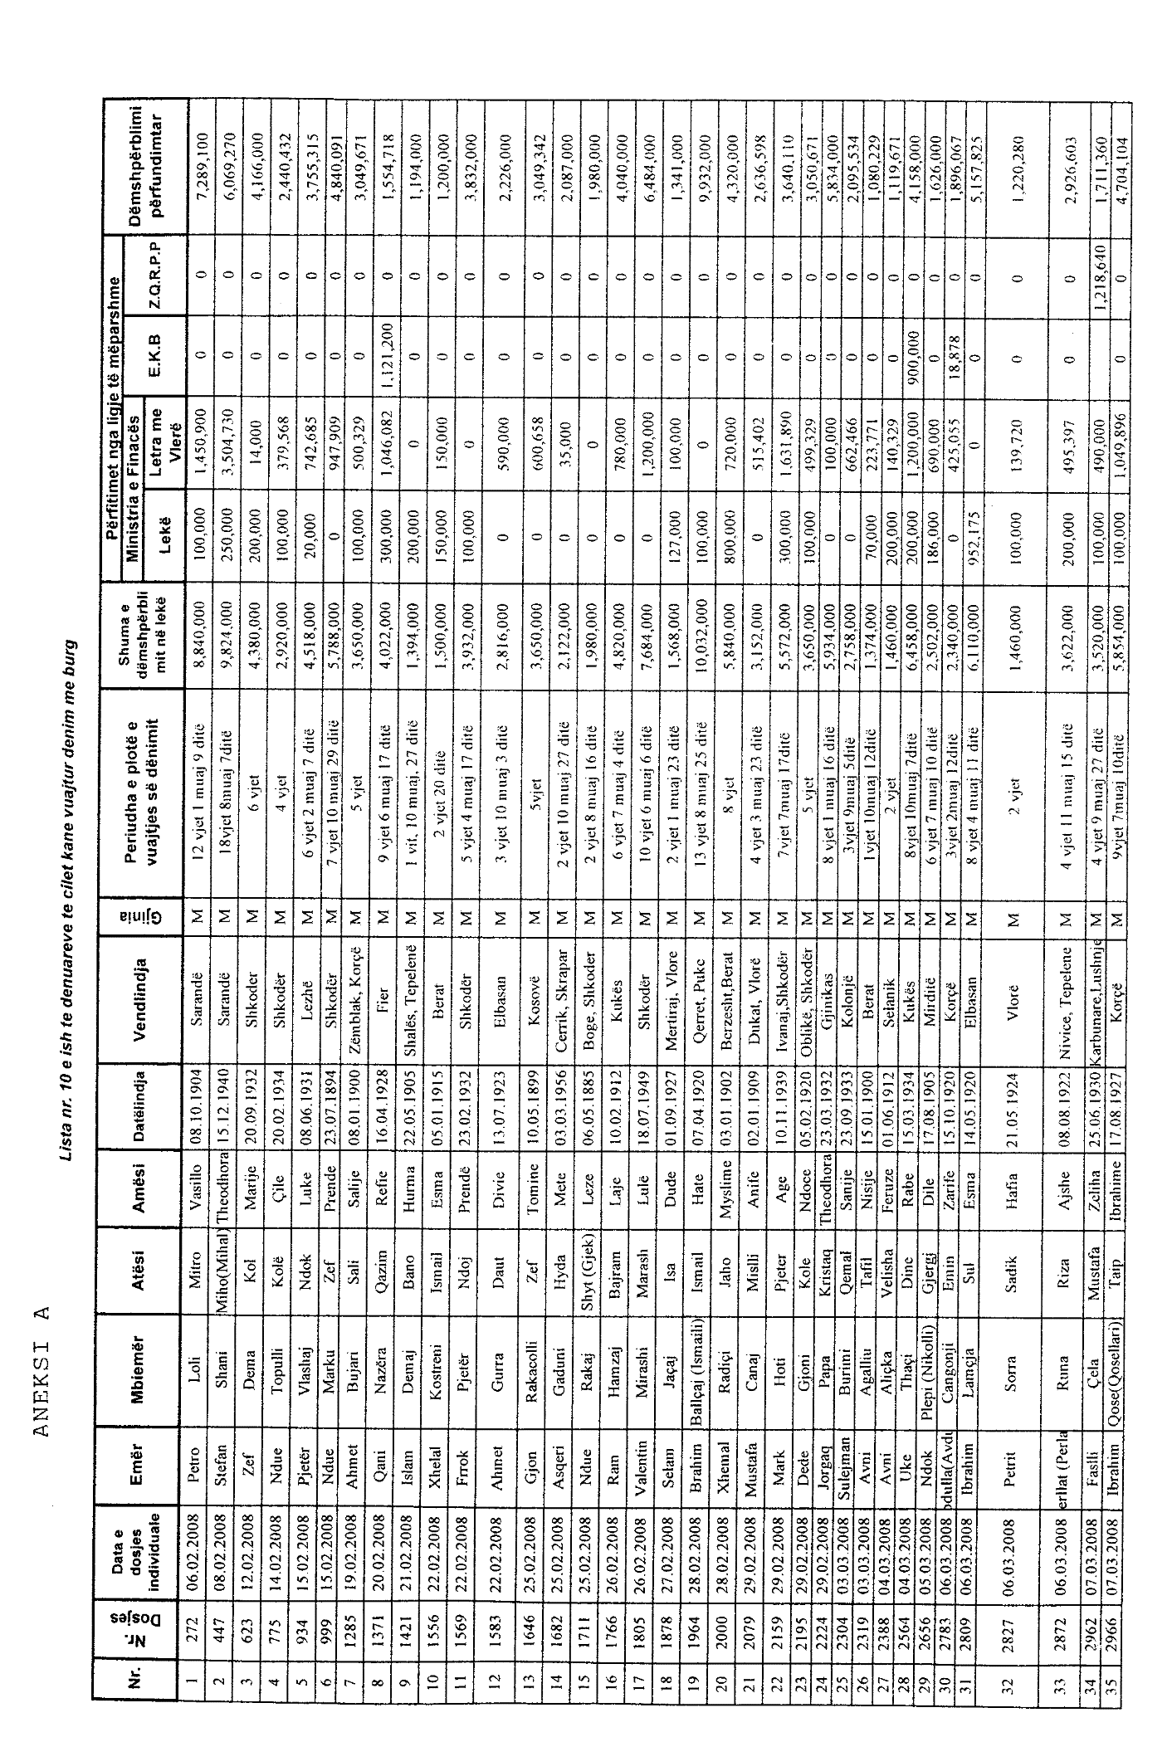
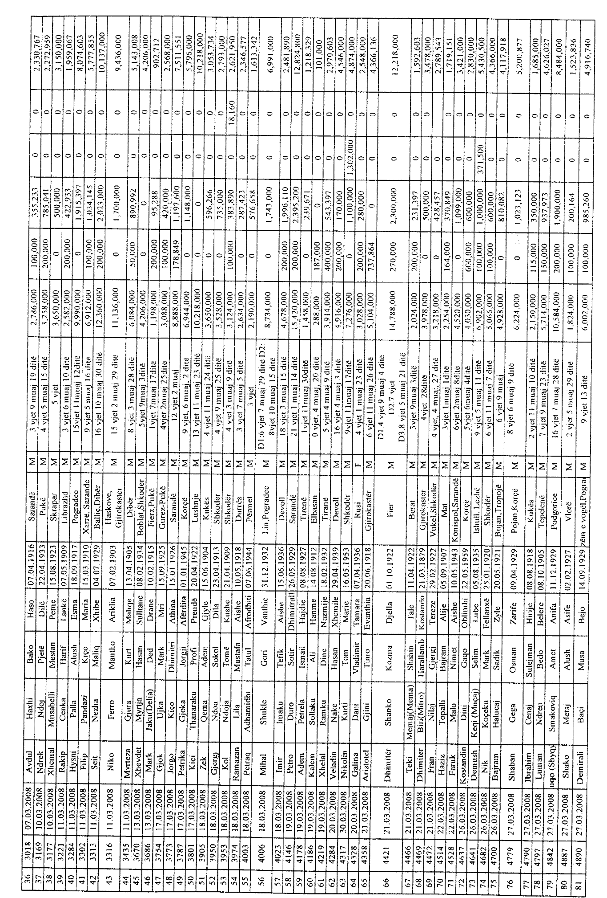

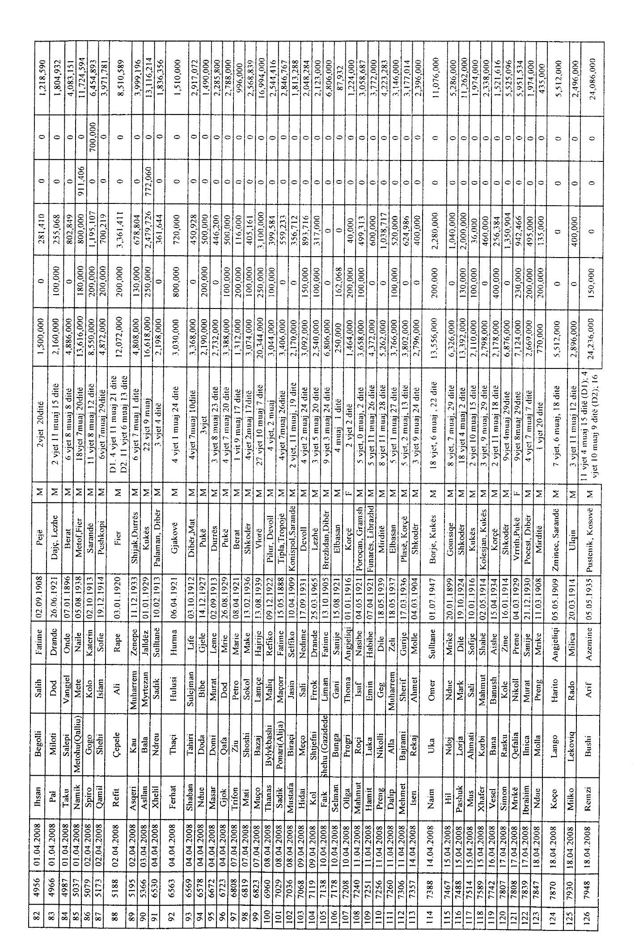
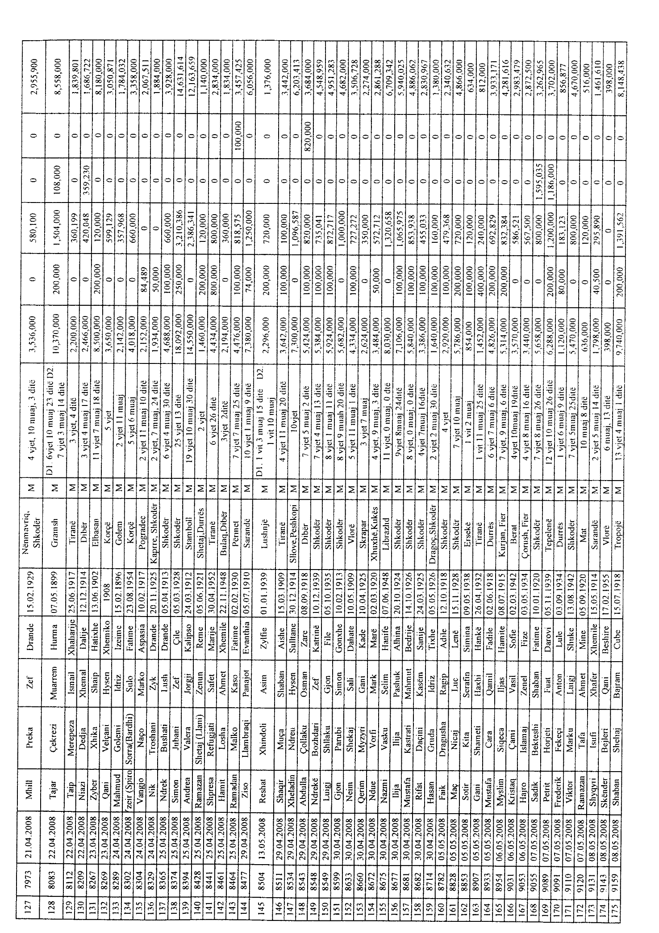

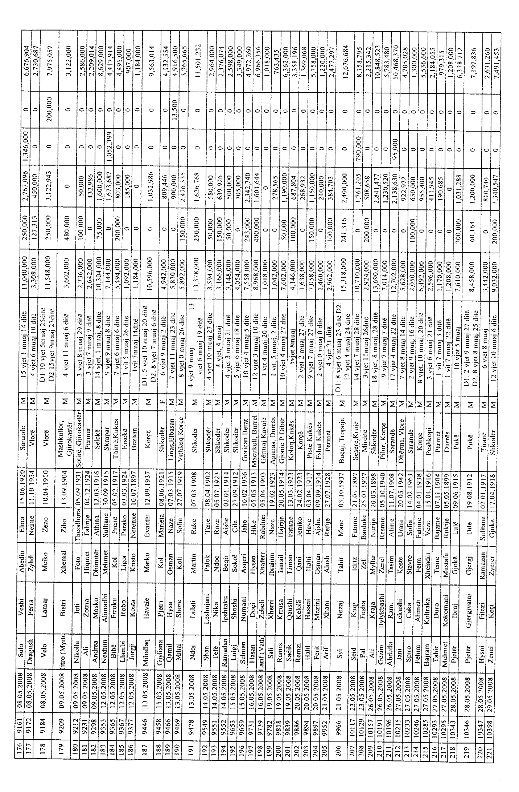
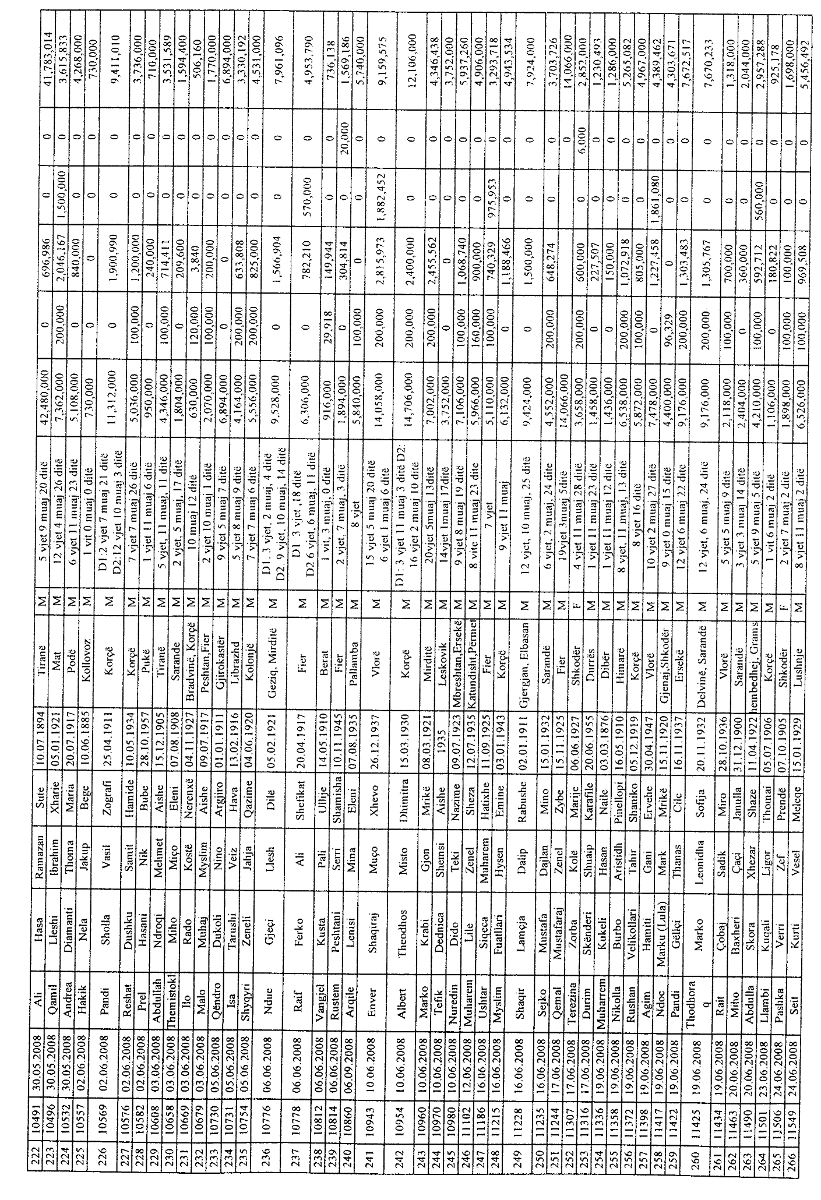
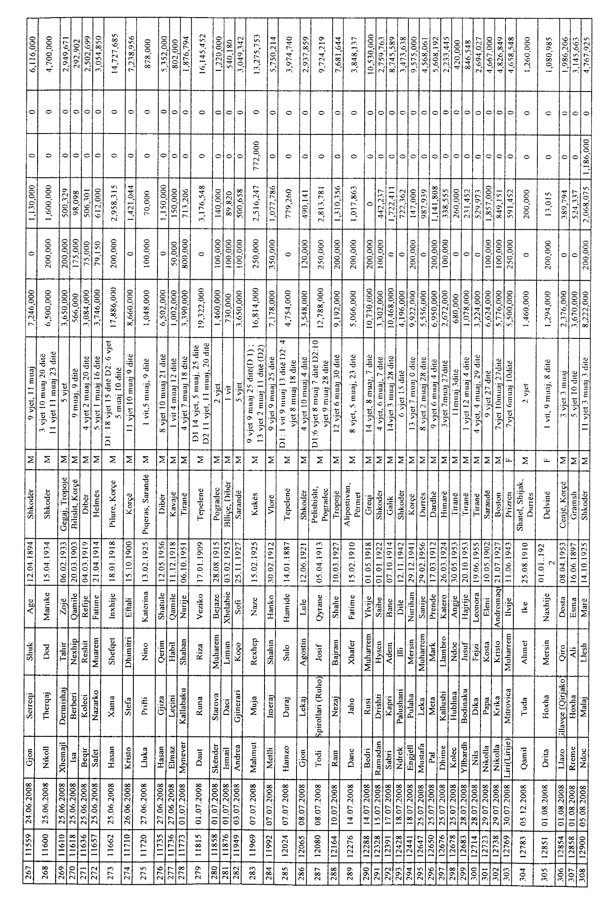
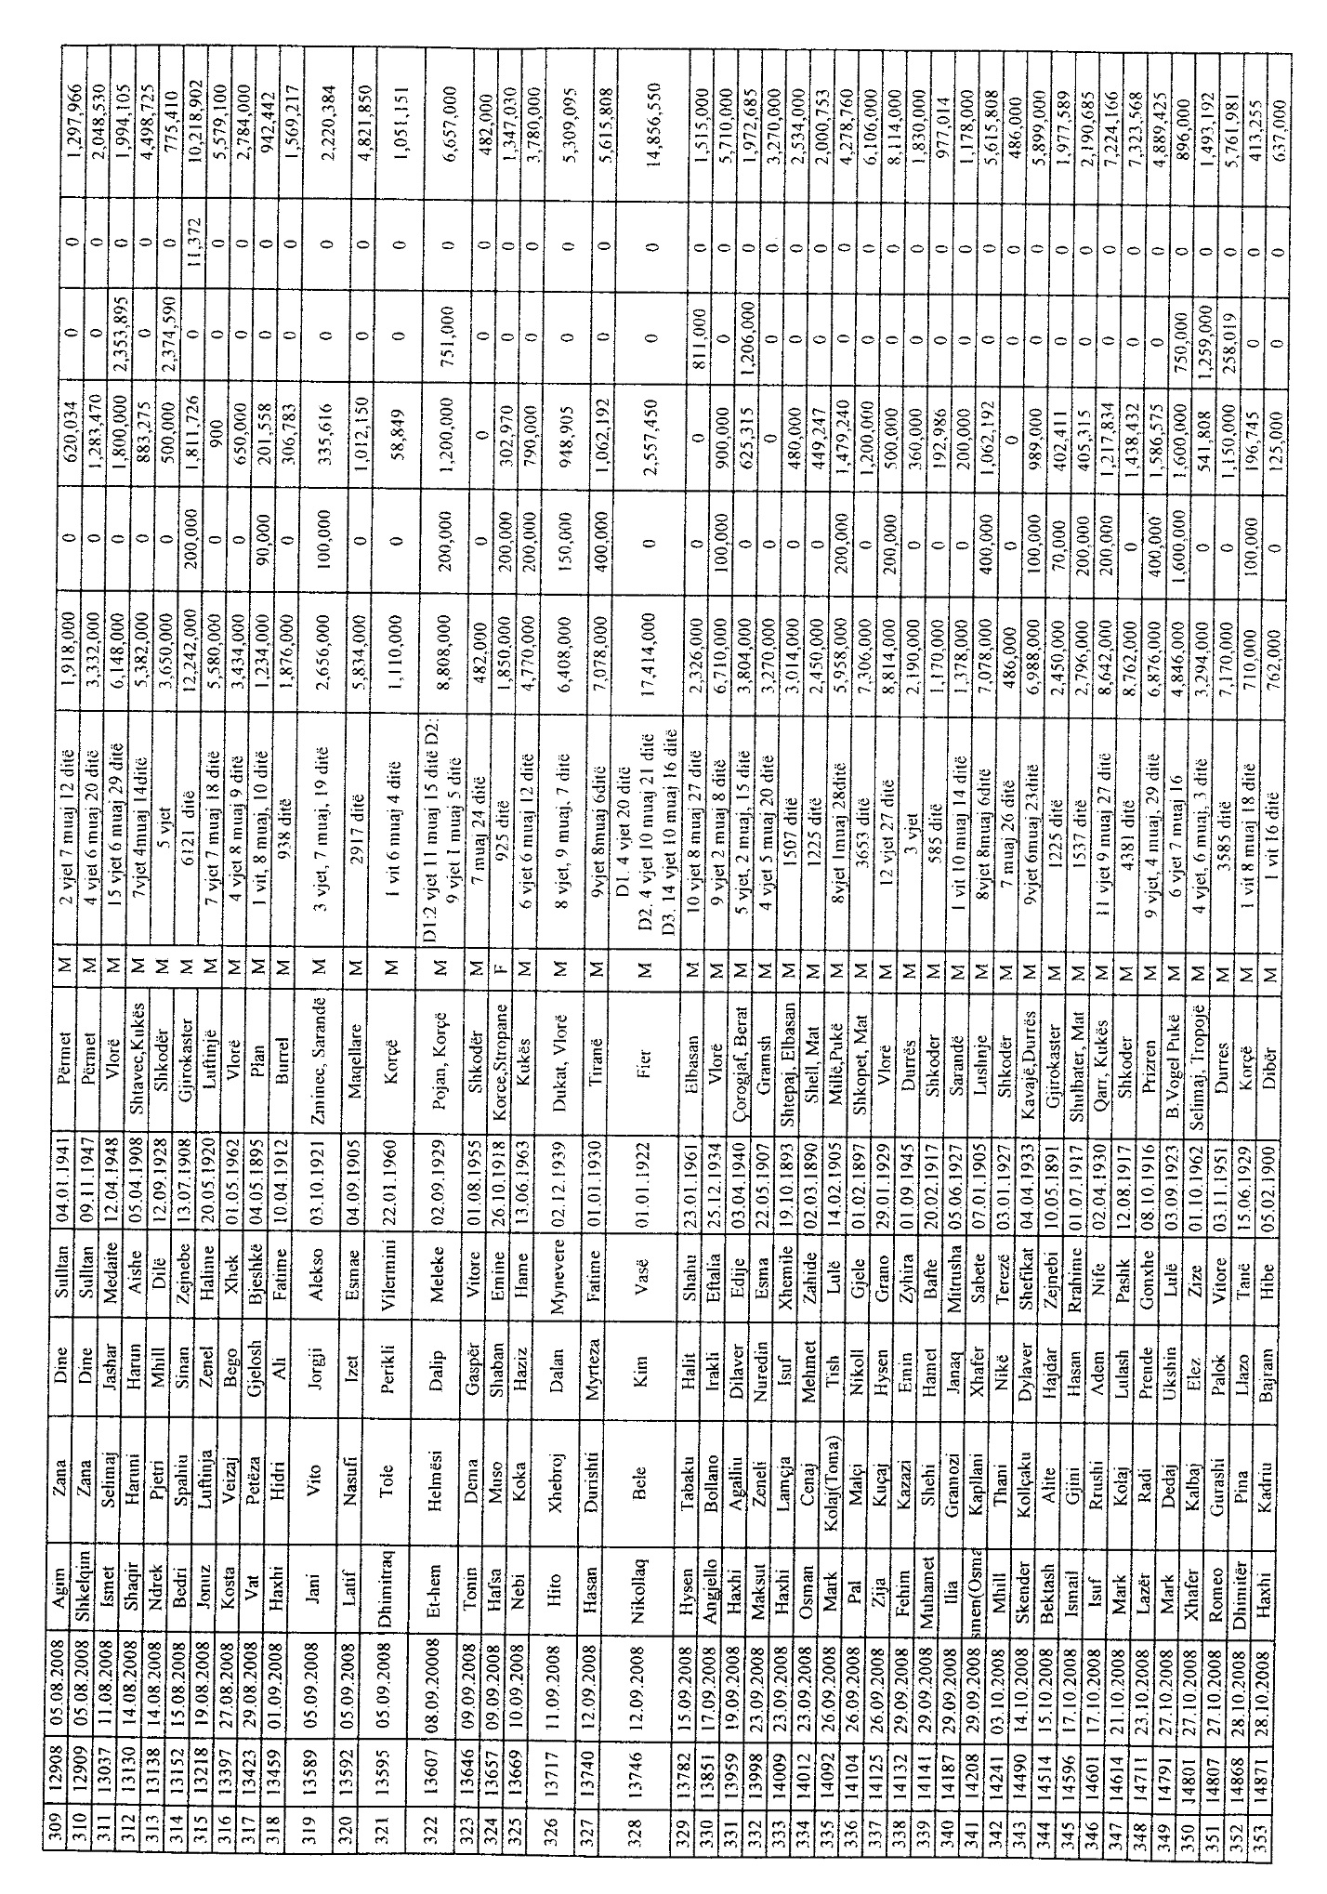
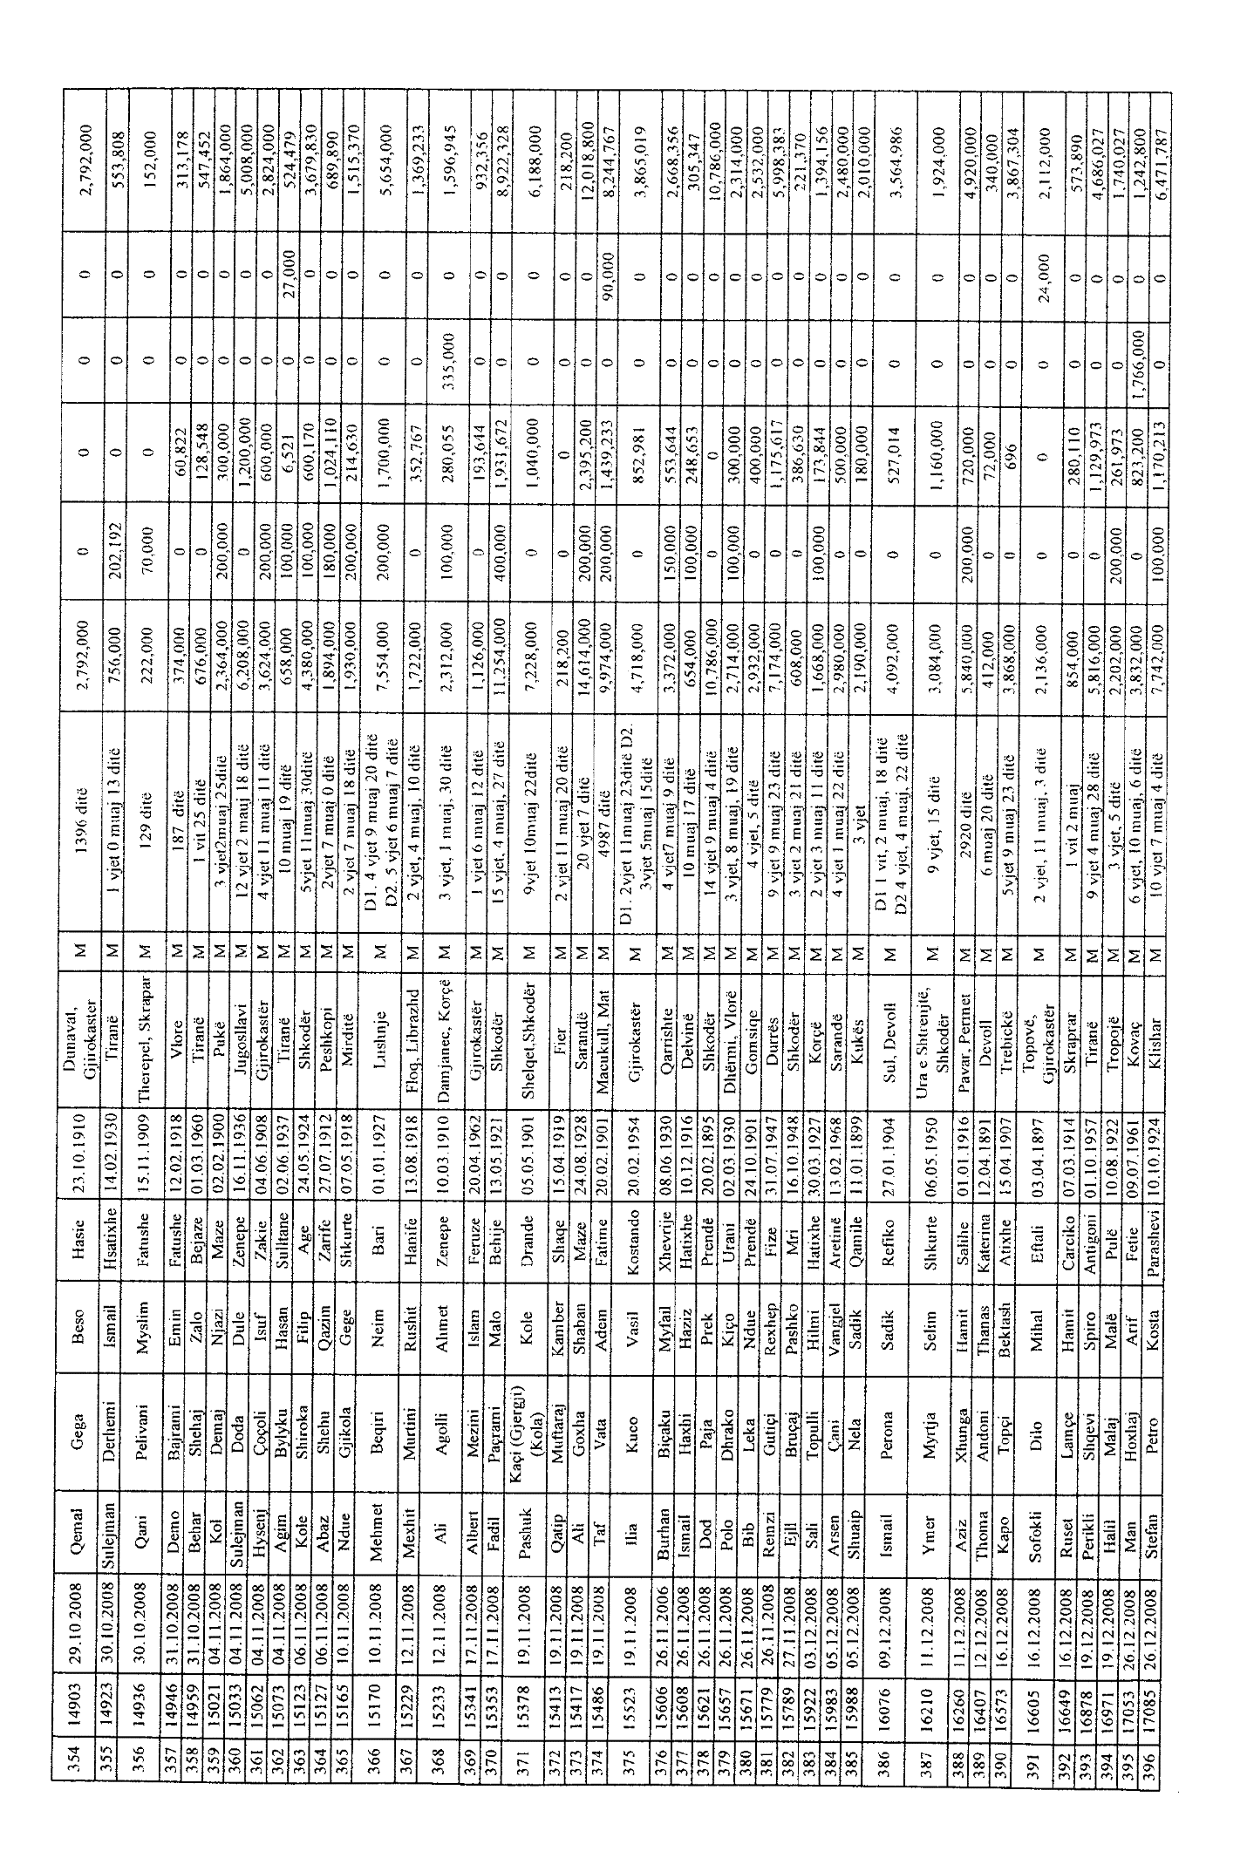

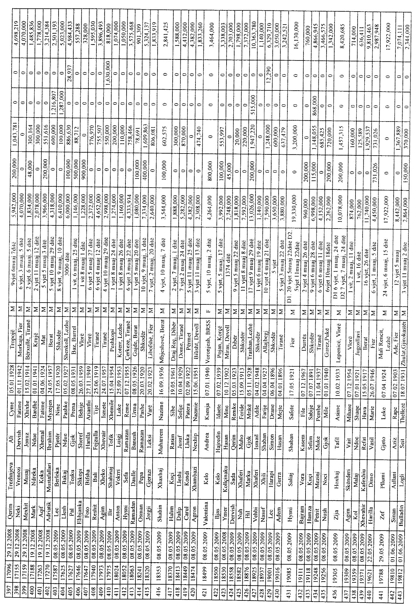

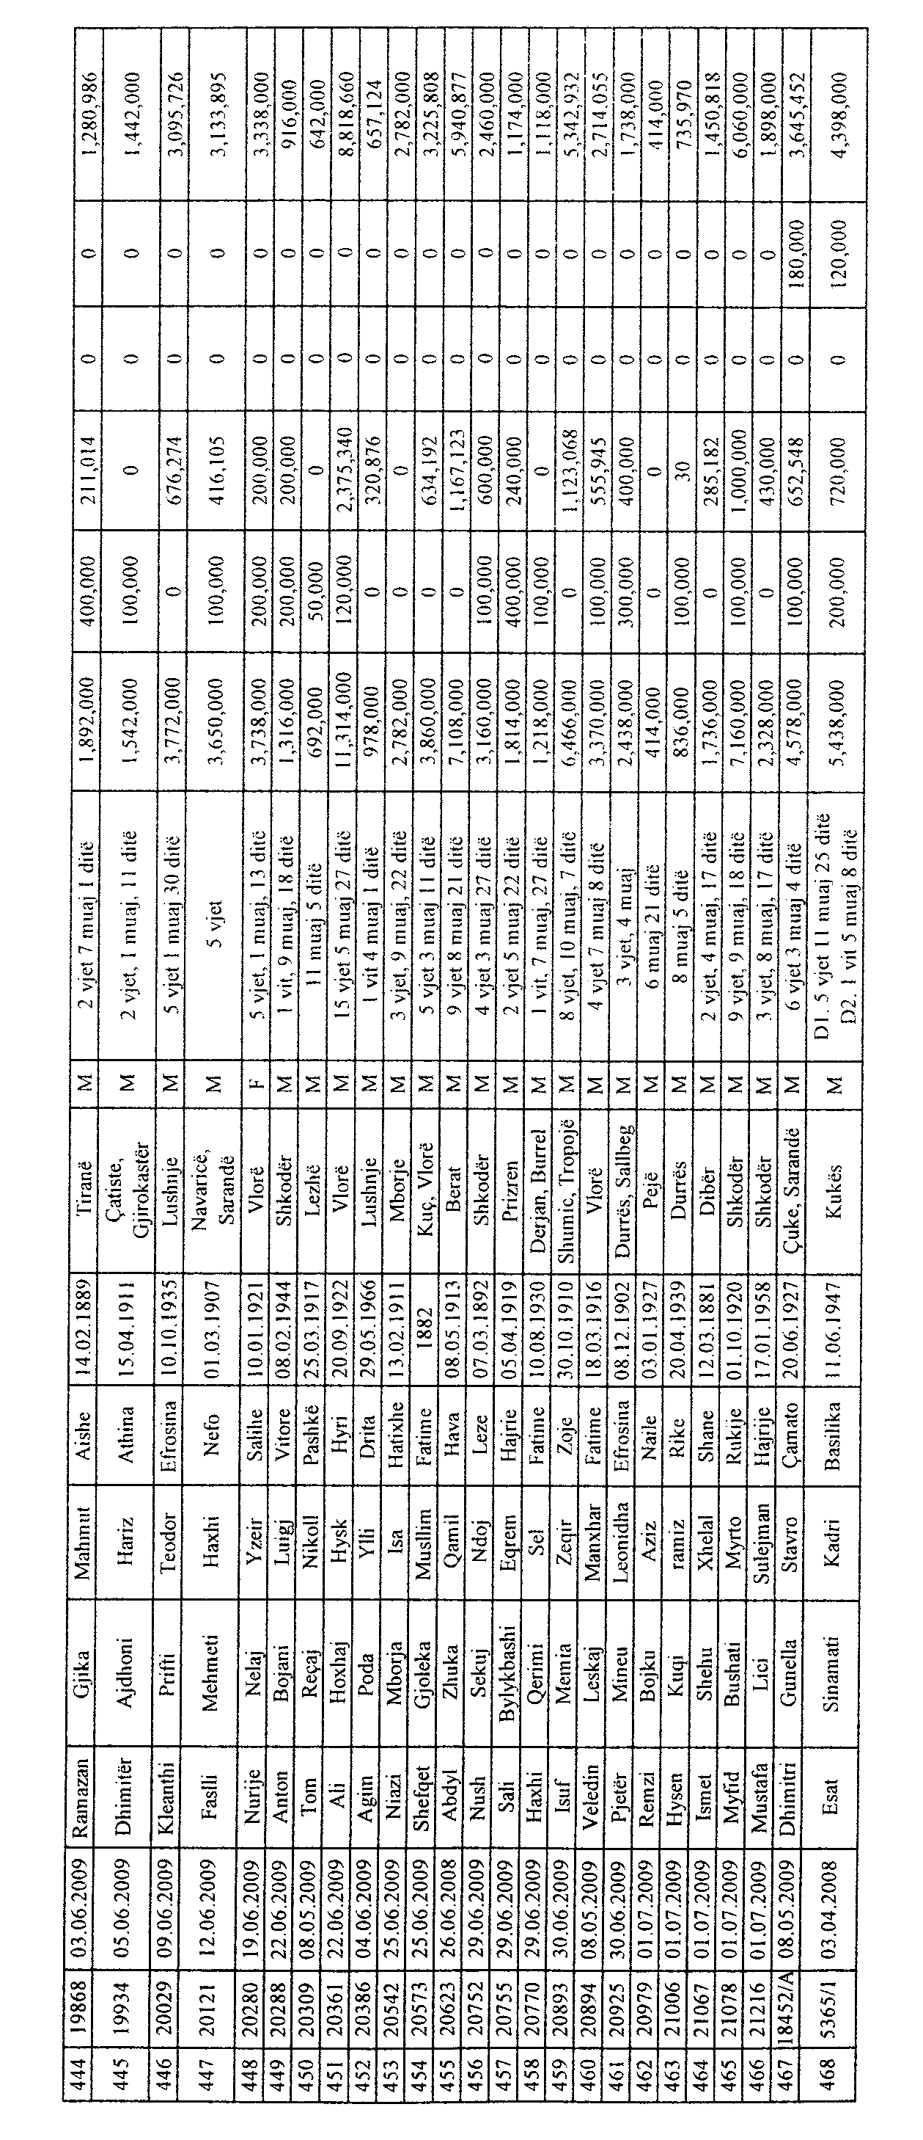
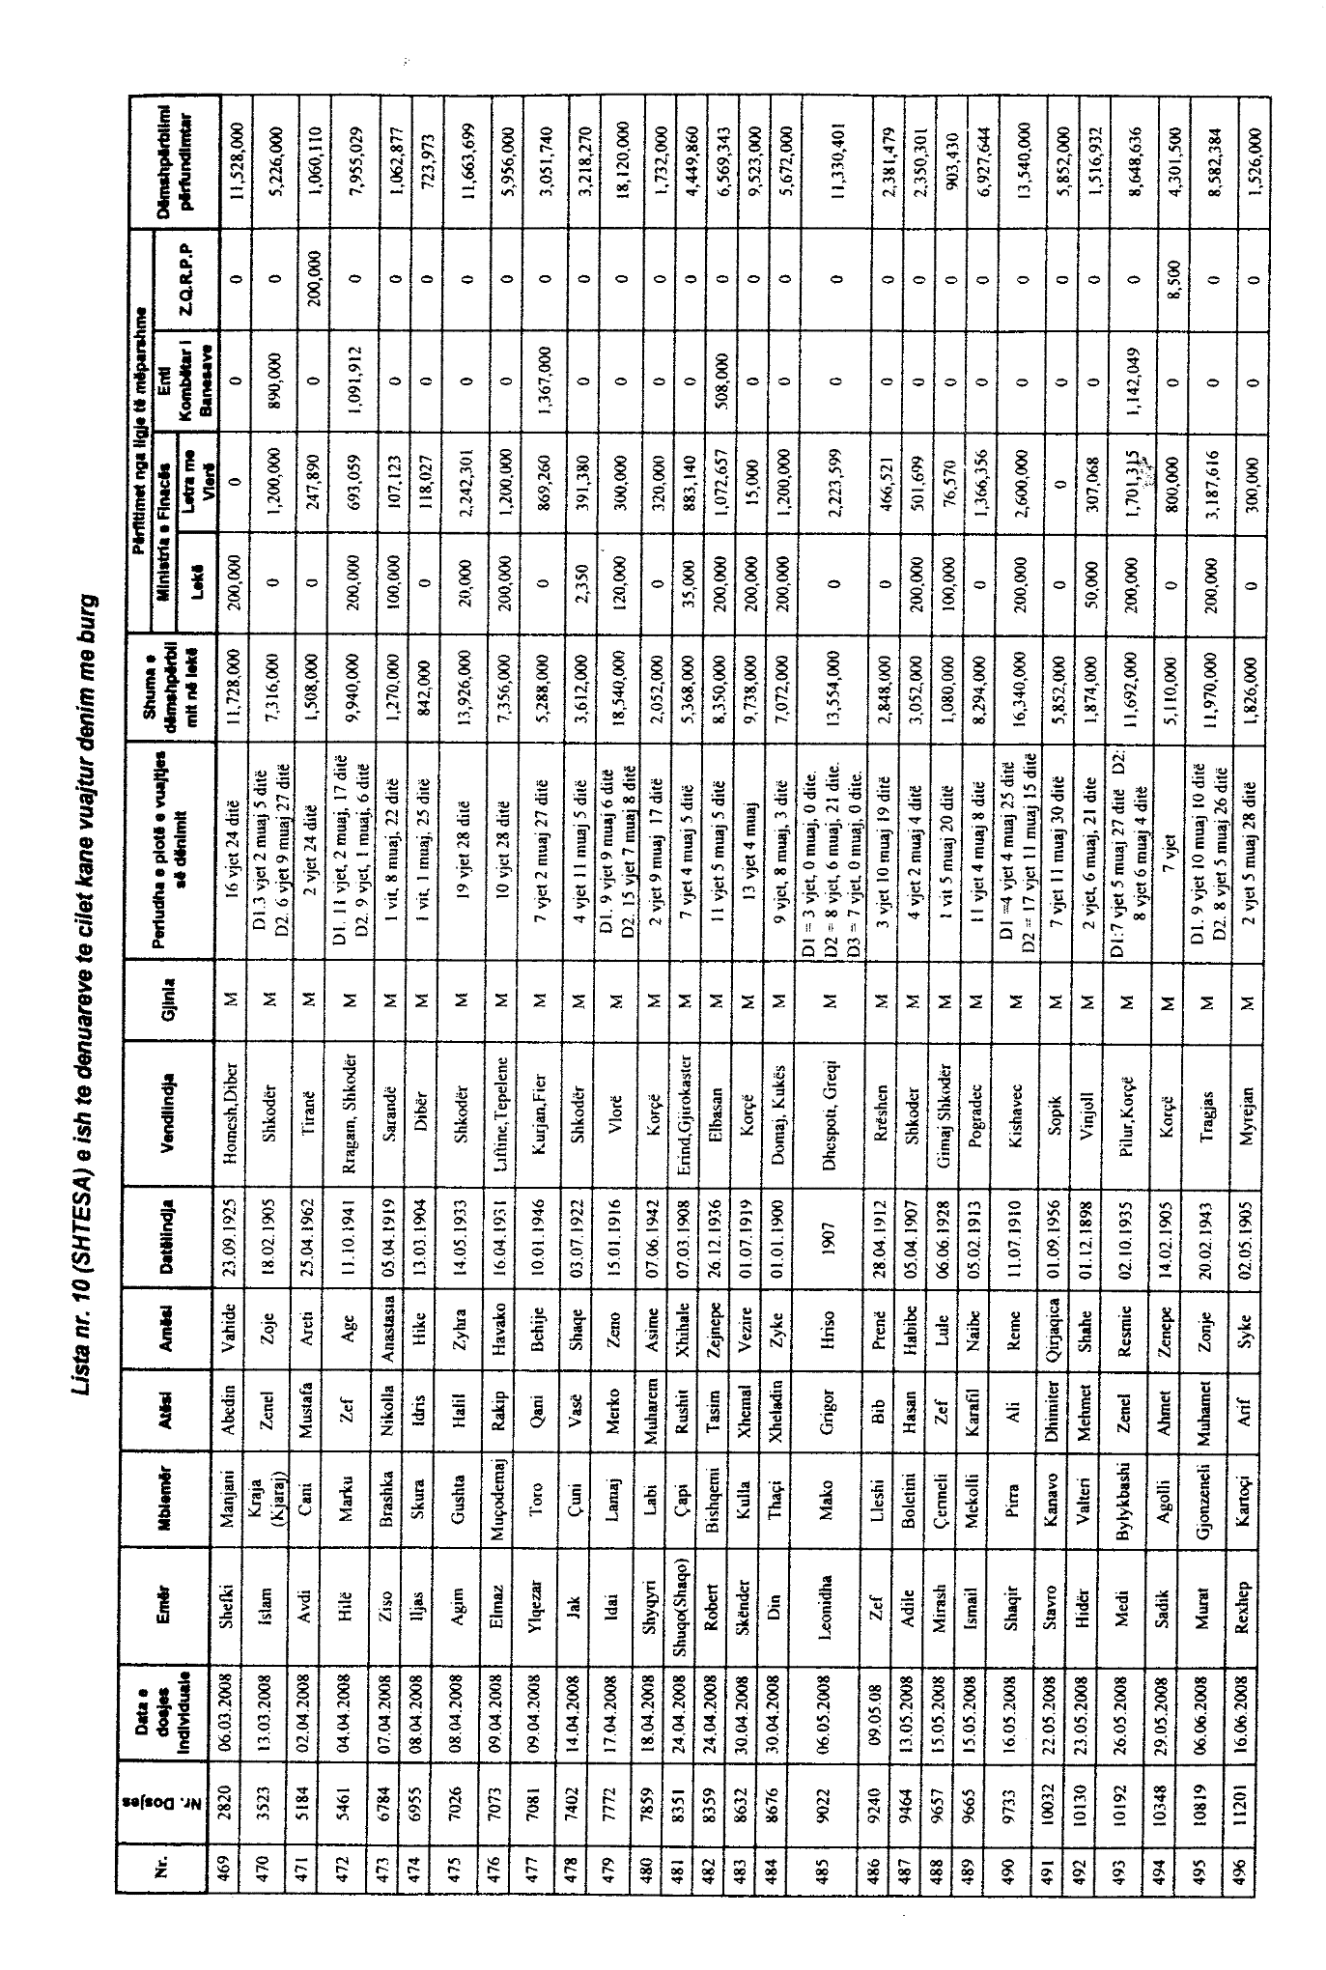

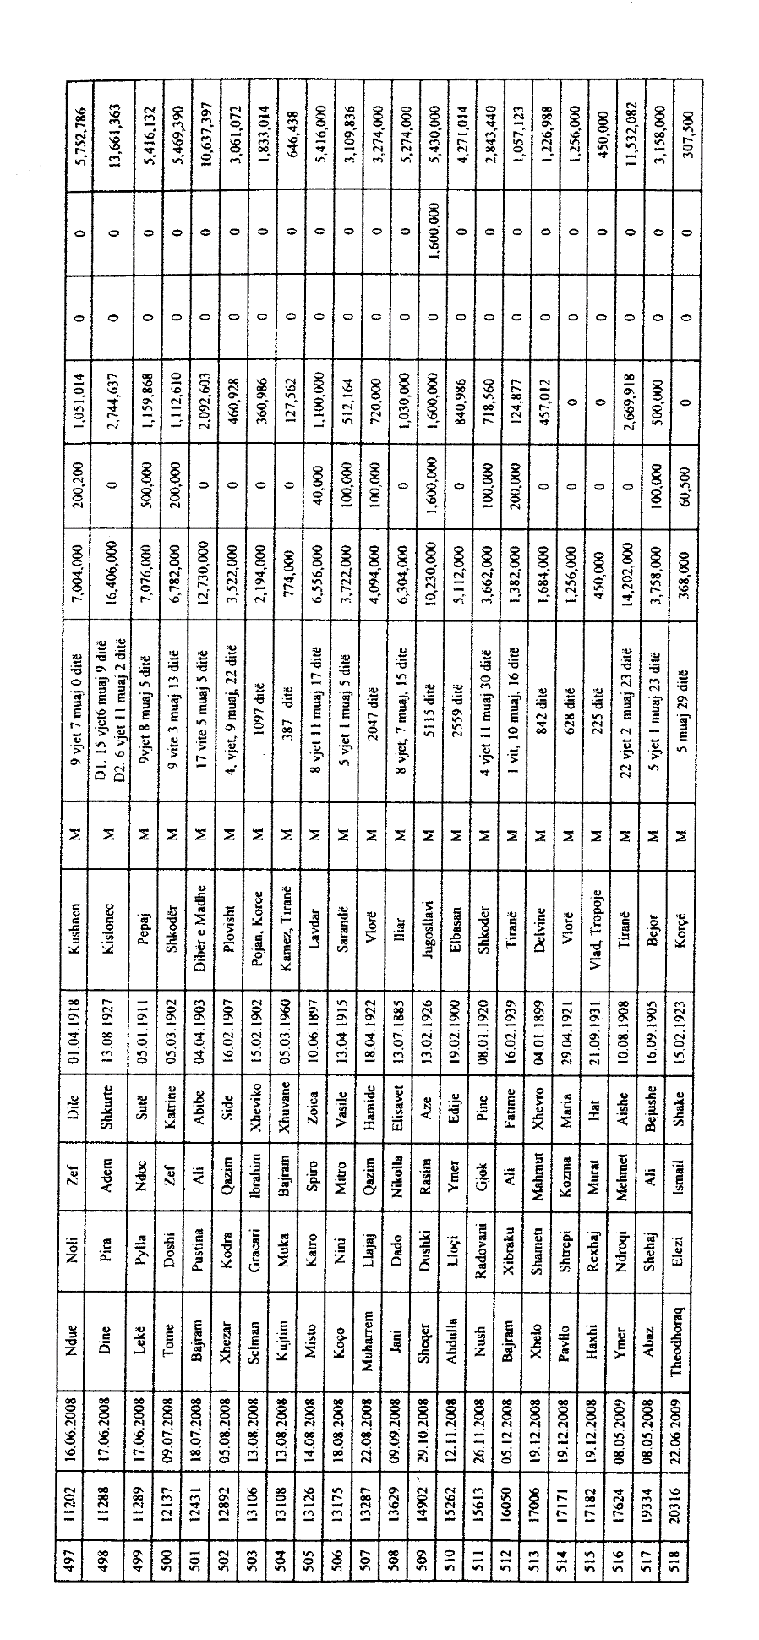

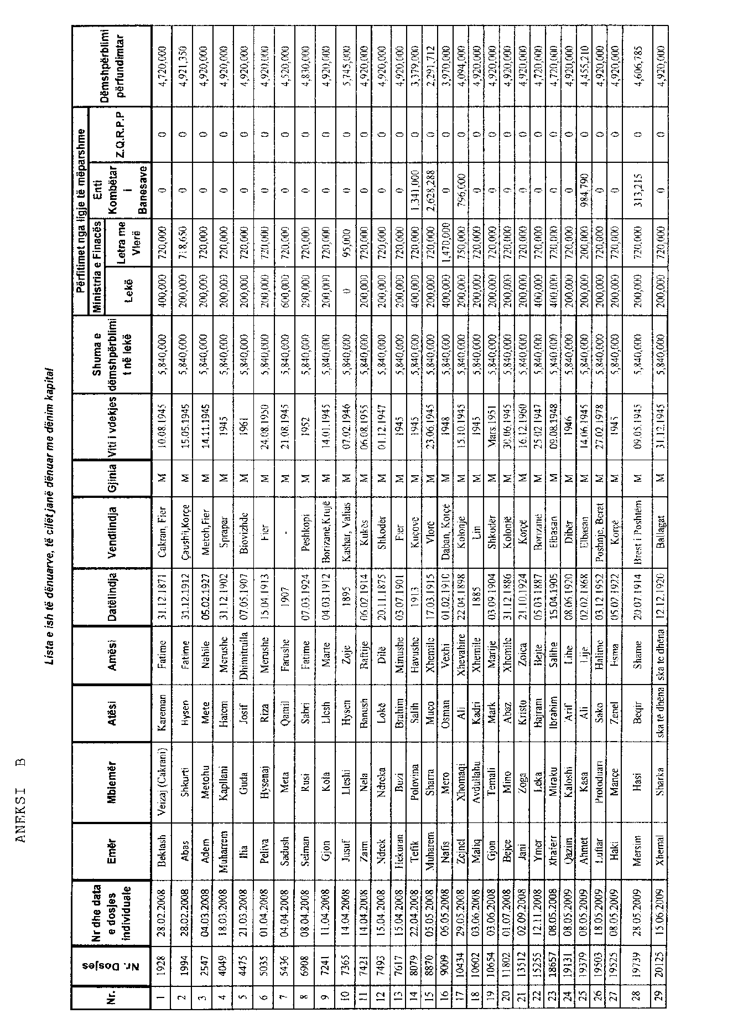

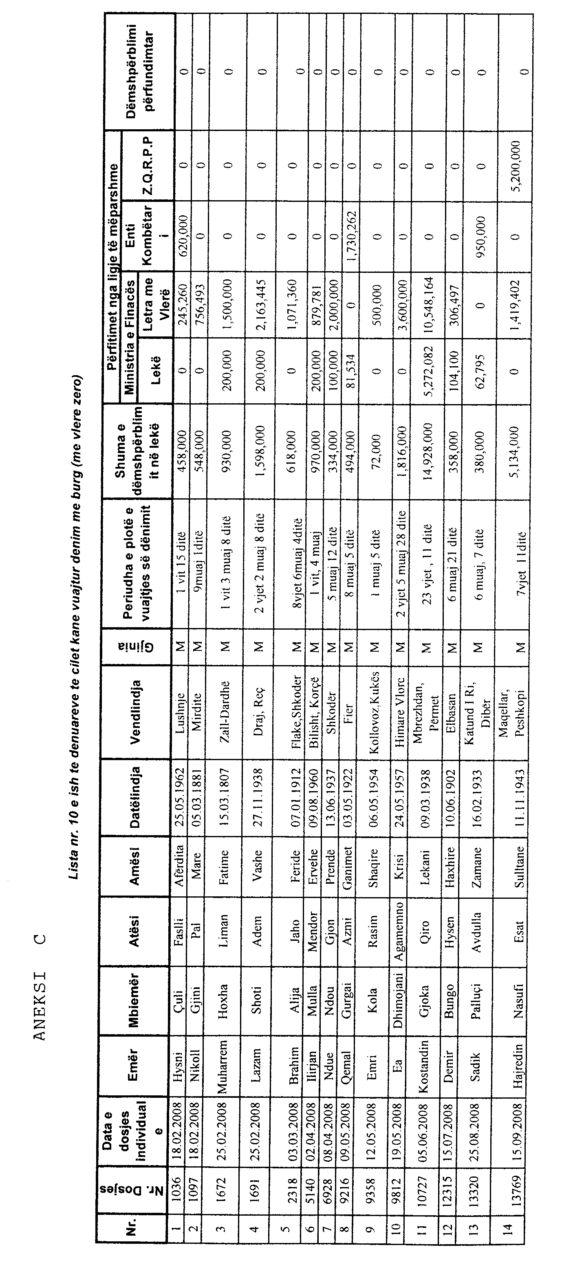

UDHËZIM

Nr.2209, datë 25.11.2010

MBI ZBATIMIN E VENDIMIT NR.277, DATË 18.7.1997 TË KËSHILLIT TË MINISTRAVE “PËR PËRFITIMET NGA STATUSI I TË VERBRIT”, TË NDRYSHUAR

Mbështetur në pikën 4 të nenit 102 të Kushtetutës së Republikës së Shqipërisë, në ligjin nr.9355, datë 10.3.2005 “Për ndihmën dhe shërbimet shoqërore”, të ndryshuar, në zbatim të vendimit të Këshillit të Ministrave, nr.277, datë 18.7.1997 të Këshillit të Ministrave “Për përfitimet nga statusi i të verbrit”, të ndryshuar

UDHËZOJ:

1. Masa e përfitimit për shkak të verbërisë, të përcaktuar në pikën 4 të vendimit të Këshillit të Ministrave, nr.277, datë 18.7.1997, është 10 200 (dhjetë mijë e dyqind) lekë në muaj. Të njëjtën masë përfiton edhe kujdestari i të verbrit.
Ky udhëzim hyn në fuqi me botimin në Fletoren Zyrtare dhe e shtrin efektin nga data 1.12.2010.

MINISTRI I PUNËS, ÇËSHTJEVE SOCIALE
DHE SHANSEVE TË BARABARTA
Spiro Ksera

UDHËZIM

Nr.2210, datë 25.11.2010

MBI ZBATIMIN E VENDIMIT NR.618, DATË 7.9.2006 “PËR PËRCAKTIMIN E KRITEREVE TË DOKUMENTACIONIT DHE MASËS SË PËRFITIMIT TË PAGESËS PËR PERSONAT ME AFTËSI TË KUFIZUAR”, TË NDRYSHUAR

Mbështetur në pikën 4 të nenit 102 të Kushtetutës së Republikës së Shqipërisë, në ligjin nr.9355, datë 10.3.2005 “Për ndihmën dhe shërbimet shoqërore”, të ndryshuar, dhe në zbatim të vendimit të Këshillit të Ministrave nr.618, datë 7.9.2006 “Për përcaktimin e kritereve, të dokumentacionit dhe masës së përfitimit të pagesës për personat me aftësi të kufizuar”, të ndryshuar

UDHËZOJ:

1. Masa e përfitimit të aftësisë së kufizuar, të përcaktuar në pikën 8 të vendimit të Këshillit të Ministrave nr.618, datë 7.9.2006, është 9 000 (nëntë mijë) lekë në muaj për personat e përcaktuar në pikën 1 të vendimit. Të njëjtën masë përfiton edhe kujdestari i personit me aftësi të kufizuar.
2. Masa e përfitimit të aftësisë së kufizuar, të përcaktuar në pikën 8 të vendimit të Këshillit të Ministrave nr.618, datë 7.9.2006, është 9 000 (nëntë mijë) lekë në muaj për personat e përcaktuar në pikën 2 të vendimit dhe 9500 (nëntë mijë e pesëqind) lekë në muaj për kujdestarin.
Ky udhëzim hyn në fuqi me botimin në Fletoren Zyrtare dhe e shtrin efektin nga data 1.12.2010.

MINISTRI I PUNËS ÇËSHTJEVE SOCIALE
DHE SHANSEVE TË BARABARTA
Spiro Ksera

UDHËZIM

Nr.2211, datë 25.11.2010

MBI ZBATIMIN E VENDIMIT NR.31, DATË 20.1.2001 TË KËSHILLIT TË MINISTRAVE “PËR PËRFITIMET NGA STATUSI i INVALIDIT, PARAPLEGJIK DHE TeTRAPLEGJIK”, TË NDRYSHUAR

Mbështetur në pikën 4 të nenit 102 të Kushtetutës së Republikës së Shqipërisë, në ligjin nr.9355, datë 10.3.2005 “Për ndihmën dhe shërbimet shoqërore”, të ndryshuar, dhe në zbatim të vendimit të Këshillit të Ministrave nr.31, datë 20.1.2001 “Për përfitimet nga statusi i invalidit, paraplegjik dhe tetraplegjik”, të ndryshuar

UDHËZOJ:

1. Masa e përfitimit për invalidët paraplegjikë dhe tetraplegjikë, të përcaktuar në pikën 4 të vendimit të Këshillit të Ministrave nr.31, datë 20.1.2001, është 9 000 (nëntë mijë) lekë në muaj.
2. Masa e përfitimit për kujdestarin e invalidit paraplegjik dhe tetraplegjik, të përcaktuar në pikën 4 të vendimit të Këshillit të Ministrave nr.31, datë 20.1.2001 është 9 500 (nëntë mijë e pesëqind) lekë në muaj.
Ky udhëzim hyn në fuqi me botimin në Fletoren Zyrtare dhe shtrin efektin nga data 1.12.2010.

MINISTRI I PUNËS ÇËSHTJEVE SOCIALE
DHE SHANSEVE TË BARABARTA
Spiro Ksera

VENDIM

Nr.50, datë 18.11.2010

PËR LICENCIM PËR HERË TË PARË tË

UJËSJELLËS SHA ORIKUM

Në mbështetje të nenit 14 pika 1/a të nenit 17 të ligjit nr.8102, datë 28.3.1996 “Për kuadrin rregullator të sektorit të furnizimit me ujë dhe largimit e përpunimit të ujërave të ndotura”, si dhe vendimit të Këshillit të Ministrave nr.958, datë 6.5.2009 “Për miratimin e kategorive të licencimit dhe të procedurave për aplikim për licencë......” Komisioni Kombëtar Rregullator

VENDOSI:

1. Të licencohet operatori Ujësjellës sh.a. Orikum me:
Drejtues ligjor z. Sheme Sadik Kondi
Drejtues teknik z. Auron Manush Xhyheri
2. Operatori Ujësjellës sh.a. Orikum autorizohet të kryejë veprimtarinë përkatëse të kualifikuar në kategoritë:
Kategoria A për grumbullimin dhe shpërndarjen e ujit për konsum publik.
3. Zona e shërbimit të këtij operatori është bashkia Orikum, fshati Dukat Fushë, Dukat Fshat, Tragjas, Rradhimë.
4. Kjo licencë është e vlefshme për një periudhë 4-vjeçare, deri në datë 18.11.2014.

KRYETARI
Avni Dervishi

VENDIM

Nr.51, datë 24.11.2010

PËR LICENCIM PËR HERË TË PARË tË

UJËSJELLËS SHËRBIME KOMUNALE SHA KRASTË

Në mbështetje të nenit 14, pika 1/a, nenit 17 të ligjit nr.8102, datë 28.3.1996 “Për kuadrin rregullator të sektorit të furnizimit me ujë dhe largimit e përpunimit të ujërave të ndotura”, si dhe vendimit të Këshillit të Ministrave nr.958, datë 6.5.2009 “Për miratimin e kategorive të licencimit dhe të procedurave për aplikim për licencë......” Komisioni Kombëtar Rregullator

VENDOSI:

1. Të licencohet operatori Ujësjellës Shërbime Komunale sh.a. Krastë me:
Drejtues ligjor z. Ibrahim Riza Gjoni
Drejtues teknik z. Hajredin Shemsi Murgu.
2. Operatori Ujësjellës Shërbime Komunale sh.a. Krastë autorizohet të kryejë veprimtarinë përkatëse të kualifikuar në kategoritë:
Kategoria A për grumbullimin dhe shpërndarjen e ujit për konsum publik.
Kategoria C për largimin e ujërave të ndotura.
3. Zona e shërbimit të këtij operatori është komuna Martanesh, qyteti Krastë, fshati Gjon, Peshk, Lene Ndërfushës, Val Stoveç, Melcu.
4. Kjo licencë është e vlefshme për një periudhë 4-vjeçare, deri në datë 24.11.2014.

KRYETARi
Avni Dervishi

Kërkesë

Nr.8637/7, datë 25.11.2010

Për shpronësim publik

Ministria e Ekonomisë, Tregtisë dhe Energjetikës shpall kërkesën për shpronësim, me interes publik, të pasurive të paluajtshme, të tipit “tokë bujqësore” dhe “kulturave bujqësore”, që preken nga “Ndërtimi i nënstacionit 400/220/110 kV Tirana 2, Kashar, Tiranë”. Subjekti kërkues i këtij shpronësimi është Operatori i Sistemit të Transmetimit sh.a Tiranë.
Me anën e këtij publikimi kërkojmë të vëmë në dijeni personat që preken nga ky shpronësim. Vënia në dijeni konsiston në sipërfaqen e pasurisë që shpronësohet, pasurisë që dëmtohet dhe masën e vlerësimit të llogaritur nga komisioni i posaçëm i shpronësimit pranë Ministrisë së Ekonomisë, Tregtisë dhe Energjetikës për personat sipas listës emërore të mëposhtme.
Brenda 15 ditëve pas publikimit, personat që kanë emrin në listën emërore, kanë të drejtën të paraqesin pretendimet e tyre të shoqëruara me dokumentet përkatëse në Ministrinë e Ekonomisë, Tregtisë dhe Energjetikës pranë komisionit të posaçëm të shpronësimit.

MINISTRI I EKONOMISË, TREGTISË
DHE ENERGJETIKËS
Ilir Meta

RRETHI: TIRANE
KOMUNA: KASHAR

Nr | OBJEKTI | Shpronësimi definitiv |  |  |  |  |  |  |  |  |  | Shpronësim provizor |  |  |  | Vlera total e kompensimit në lekë | Adresa e pronarit | Ecuria e shpronësimit
Nr | OBJEKTI | Emri | Atësia | Mbiemri | Lloji i pasurisë | Nr. Kadastral | Nr. i pasurisë | Sasia e sip pronës m² | Sasia shpronësim definitiv m² | çmimi shitje ZRPP lek/m² | Vlera e kompensimit | Sasia në m² | Lloji i kulturës bujqësore | vlera në lekë për /ha | Vlera në lekë për kulturën | Vlera total e kompensimit në lekë | Adresa e pronarit | Ecuria e shpronësimit
1 | nst 400 | Jemin | Ramazan | Hoxha | pemtore | 2105 | 24/7/1 | 875 | 548 | 415 | 227,420 |  |  |  |  | 227,420 | Kashar | me certifikatë pronësie
2 | nst 400 | Sadik | Ramazan | Hoxha | arë | 2105 | 26/1 | 469 | 128 | 415 | 53,120 |  |  |  |  | 53,120 | Kashar | me certifikatë pronësie
3 | nst 400 | Sadik | Ramazan | Hoxha | shtëpi | 2105 | 26//11/2 | 1.8 | 1.8 | 58200 | 104,760 |  |  |  |  | 104,760 | Kashar | me certifikatë pronësie
4 | nst 400 | Sadik | Ramazan | Hoxha | truall | 2105 | 26/11/2 | 500 | 500 | 11000 | 5,500,000 | 500 | pemë |  | 179,200 | 5,679,200 | Kashar | me certifikatë pronësie
5 | nst 400 | Njazi | Sadik | Hoxha | shtëpi | 2105 | 26/12 | 0.4 | 0.4 | 58200 | 23,280 |  |  |  |  | 23,280 | Kashar | me certifikatë pronësie
6 | nst 400 | Njazi | Sadik | Hoxha | truall | 2105 | 26/12 | 500 | 500 | 11000 | 5,500,000 | 500 | pemë |  | 57,500 | 5,557,500 | Kashar | me certifikatë pronësie
7 | nst 400 | Rasim | Jemin | Hoxha | shtëpi | 2105 | 24/23 | 8.5 | 8.5 | 58200 | 494,700 |  |  |  |  | 494,700 | Kashar | me certifikatë pronësie
8 | nst 400 | Rasim | Jemin | Hoxha | truall | 2105 | 24/23 | 500 | 500 | 11000 | 5,500,000 | 500 | pemë |  | 93,700 | 5,593,700 | Kashar | me certifikatë pronësie
9 | nst 400 | pretendim pronësie |  |  | tare | 2105 | 119/2,3 |  | 3,272 | 415 | 1,357,880 |  |  |  |  | 1,357,880 | Kashar | Po punohet nga Komuna Kashar për regjistrimin e pronës
10 | nst 400 | Bajram | Mustafa | Sulaj | are | 2105 | 24/28 | 379 | 431 | 415 | 12,969 |  |  |  |  | 12,969 | Kashar | me certifikatë pronësie
11 | nst 400 | Bajram | Mustafa | Sulaj | are | 2105 | 24/26 | 1509 | 169 | 415 | 70,031 |  |  |  |  | 70,031 | Kashar | me certifikatë pronësie
 |  |  |  |  |  |  |  |  |  |  |  |  |  |  |  | 19,174,560

Kërkesë

Kërkuesi Nikolin Kodhimaj, i biri i Piros dhe i Vitores, i datëlindjes 1973, lindur në Vlorë dhe banues në Vlorë, në lagjen “28 Nëntori”, kërkon pranë Gjykatës së Rrethit Gjyqësor Vlorë shpalljen të zhdukur të babait të tij, Piro Kodhimaj, i biri i Remziut dhe i Servetes, i datëlindjes 4.4.1942.

Kërkuesi
Nikolin Kodhimaj

